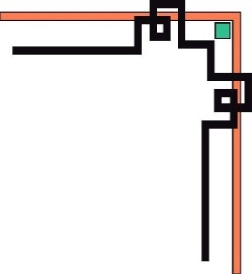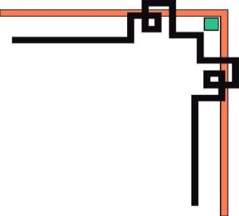

BỘ GIÁO DỤC VÀ ĐÀO TẠO
TRƯỜNG ĐẠI HỌC SÀI GÒN


TÌM HIỂU FRAMEWORK LANGGRAPH

Bộ môn: Các công nghệ lập trình hiện đại
Giảng viên hướng dẫn: Thầy Phạm Thi Vương

Thành viên nhóm 10:

Hứa Minh Nhật Mssv: 3123410245
Huỳnh Lê Sơn Mssv: 3123410309
Nguyễn Bảo Trọng Mssv: 3123410393
Lê Quốc Việt Mssv: 3122410468

Mục Lục
Phần 1: Lời mở đầu 3
Phần 2: Tổng quan về công nghệ LangGraph 6
Chương 1: Giới thiệu chung 6
Chương 2: Cơ hội nghề nghiệp và thị trường 10
Chương 3: Cài đặt môi trường LangGraph14
Chương 4: Các khái niệm cơ bản. 16
1. Hệ sinh thái LangGraph 16
2. Hệ sinh thái LangSmith. 17
3. LLM/ Chat Model 18
4. Prompt Template 27
5. Chain 33
6. Tool & Tools 40
7. Giao diện cho chatbot. 43
Chương 5: Embedding và Vector Database 43
a) Embedding. 43
b) Vector Database. 44
c) Thực hành hiểu về tìm kiếm tương đồng ngữ nghĩa (semantic search). 47
Chương 6: Chunking – xử lý dữ liệu văn bản. 51
Chương 7: Retrieval Augmented Generation (RAG) 52
a) Xử lí văn bản cho RAG. 52
b) Kiến trúc RAG. 54
c) Thực hành 56
Chương 8: Memory cho hội thoại 62
Chương 9: Cache - Tham khảo. 66
Chương 10: Agents và Tools 68
Chương 11: Tích hợp API và Triển khai. 75
Chương 12: Mô tả và phân tích thiết kế đồ án (sơ lược) 80
a) Ý tưởng và mục tiêu đồ án: 80
b) Các chức năng chính. 80
c) Công nghệ sử dụng. 81
d) Thiết kế hệ thống. 81
Chương 13: Triển khai và kết quả. 83
a) Cấu trúc thư mục dự án: 83
b) Hướng dẫn cài đặt và chạy 83
c) Demo sản phẩm: 84
Phần 4: Tổng kết 87
Chương 14: Đánh giá và tổng kết 87
Chương 15: Hướng phát triển trong tương lai 88

LỜI CẢM ƠN
Chúng em xin cảm ơn Thầy Phạm Thi Vương đã truyền đạt kiến thức bổ ích và thiết thực trong thời gian qua, giúp chúng em hiểu rõ kiến thức liên quan đến môn học và đồ án.Thầy đã đưa ra cho chúng em những hướng đi tìm kiếm phù hợp liên quan đến hướng đi của chúng em. Cùng với đó Thầy cũng đã hết lòng giúp đỡ và theo sát chúng em trong suốt quá trình làm đồ án, chỉ ra hướng đi cho chúng em hoàn thành đồ án tốt nhất. Nhờ đó chúng em đã hoàn thành đồ án này đúng hạn quy định, tránh những sai phạm không đáng, trang bị những kiến thức quý báu và chúng em tin rằng từ môn học này sẽ giúp chúng em rất nhiều về quá trình học và công việc trong thời gian tới của chúng em.

Phần 1: Lời mở đầu
- Lý do chọn đề tài:
- Trong kỷ nguyên công nghệ 4.0, trí tuệ nhân tạo (AI) và đặc biệt là các mô hình ngôn ngữ lớn (LLM) đã tạo nên cuộc cách mạng trong xử lý ngôn ngữ tự nhiên (NLP), hỗ trợ mạnh mẽ cho giáo dục, y tế, thương mại điện tử hay chăm sóc khách hàng. Tuy nhiên, các LLM mặc định vẫn tồn tại hạn chế: phạm vi ghi nhớ ngữ cảnh còn giới hạn, dữ liệu huấn luyện dễ lỗi thời và khó truy xuất thông tin mới theo yêu cầu.
- LangGraph – một framework mã nguồn mở trong hệ sinh thái LangGraph – được phát triển để xây dựng ứng dụng AI theo dạng đồ thị trạng thái, giúp kiểm soát luồng xử lý, nhánh điều kiện và bộ nhớ hội thoại rõ ràng hơn. LangGraph cho phép kết hợp LLM với state, tool, retriever, API và checkpoint trong cùng một workflow, giúp xây dựng các chatbot thông minh có khả năng trả lời chính xác, cập nhật liên tục và linh hoạt theo ngữ cảnh. Đây là nền tảng tiêu chuẩn đang được cộng đồng AI/LLM ưa chuộng, giúp rút ngắn thời gian phát triển mà không phải huấn luyện mô hình từ đầu.
- Việc nghiên cứu LangGraph mang lại nhiều lợi ích thiết thực cho định hướng phát triển của cá nhân chúng em:
- Tính cấp thiết và mới mẻ: LangGraph mở ra hướng đi đột phá, biến LLM từ công cụ đơn lẻ thành thành phần của hệ thống AI phức tạp, cần thiết để bắt kịp tốc độ phát triển công nghệ.
- Giá trị ứng dụng thực tiễn: Kiến thức xây dựng chatbot và agent workflow với LangGraph có thể áp dụng ngay trong các lĩnh vực như chăm sóc khách hàng, trợ lý ảo hay hệ thống hỗ trợ ra quyết định.
- Định hướng nghề nghiệp: Đây là nền tảng vững chắc để theo đuổi các vị trí như AI Engineer, Machine Learning Engineer hoặc Developer.
- Việc tìm hiểu công nghệ LangGraph là cần thiết cho định hướng phát triển của bản thân vì nó thể hiện sự nghiêm túc và tầm nhìn của chúng em đối với lĩnh vực đang theo đuổi. Thay vì chỉ dừng ở lý thuyết chung chung, việc nghiên cứu LangGraph giúp chúng em nhận ra đây chính là ‘chiếc cầu nối’ giữa kiến thức hiện tại và mục tiêu phát triển trong tương lai. Để làm rõ hơn, chúng em xin phân tích trên ba khía cạnh chính sau:
- Xây dựng nền tảng chuyên môn vững chắc
- LangGraph giúp chúng em chuyển hóa kiến thức lý thuyết về LLM, NLP, Machine Learning thành ứng dụng thực tiễn có luồng xử lý rõ ràng, đồng thời tiếp cận các khái niệm cốt lõi như StateGraph, Nodes, Edges, State, Prompts và Tools – nền tảng quan trọng để xây dựng hệ thống AI phức tạp.
- Nâng cao kỹ năng làm việc thực tế
- Quá trình xây dựng chatbot với LangGraph rèn luyện khả năng giải quyết vấn đề (truy xuất dữ liệu, ghi nhớ ngữ cảnh) và kỹ năng tích hợp hệ thống (kết nối LLM với cơ sở dữ liệu, API), những năng lực thiết yếu của AI Engineer hiện đại.
- Tạo lợi thế cạnh tranh trong sự nghiệp
- Việc làm chủ LangGraph giúp chúng em đón đầu xu hướng công nghệ, nâng cao cơ hội việc làm và định hình rõ lộ trình phát triển nghề nghiệp trong các lĩnh vực chuyên sâu như agentic AI hay RAG.
- Mục tiêu của báo cáo: Báo cáo hướng đến việc nghiên cứu toàn diện và xây dựng ứng dụng thực tế với LangGraph, được chia thành ba nhóm chính: Nghiên cứu – Kỹ thuật – Sản phẩm, đảm bảo quy trình làm việc khoa học và hiệu quả.

Mục tiêu nghiên cứu
- Hiểu sâu về công nghệ LangGraph: Nắm vững kiến trúc, nguyên lý hoạt động và hệ sinh thái, bao gồm các khái niệm trọng yếu như LLM, Prompt Engineering, Embedding và Vector Database.
- Phân tích các thành phần cốt lõi: Tìm hiểu chi tiết và mối quan hệ giữa các module như Graphs (chuỗi hành động), Agents (tác nhân thông minh), Tools (công cụ hỗ trợ) và Memory (bộ nhớ) – nền tảng để xây dựng hệ thống AI hoàn chỉnh.
- Mục tiêu kỹ thuật
- Xây dựng kiến trúc RAG: Thiết lập quy trình Retrieval-Augmented Generation để chatbot có khả năng truy vấn, phân tích và trả lời dựa trên tài liệu ngoài mô hình (PDF, DOCX…).
- Tích hợp Vector Database: Lựa chọn và triển khai cơ sở dữ liệu vector (như ChromaDB, FAISS) phục vụ lưu trữ và truy xuất embedding hiệu quả.
- Ứng dụng Agent và Memory: Kết hợp Agent để điều phối công cụ, ra quyết định, đồng thời quản lý bộ nhớ nhằm duy trì ngữ cảnh hội thoại.
- Phát triển giao diện: Thiết kế giao diện người dùng đơn giản, trực quan, giúp tương tác với chatbot thuận tiện.

Mục tiêu sản phẩm
- Xây dựng chatbot mẫu hoàn chỉnh: Tạo một chatbot thông minh, kết hợp kiến trúc RAG, Agent và Memory, có khả năng trả lời chính xác câu hỏi dựa trên thông tin đã cung cấp.
- Đánh giá hiệu suất: Kiểm tra độ chính xác, tốc độ phản hồi và mức độ hữu ích của chatbot để tối ưu hóa mô hình.
- Đúc kết kinh nghiệm và định hướng phát triển: Tổng hợp những bài học và thách thức trong quá trình thực hiện, từ đó đề xuất hướng cải tiến, mở rộng ứng dụng trong tương lai.
- Phạm vi báo cáo:
- Tập trung và giới thiệu và phân tích LangGraph . Sau đó là kiến trúc chatbot.
- Không đi sâu vào huấn luyện LLM từ đầu chỉ dụng các mô hình có sẵn.
- Cấu trúc báo cáo :
- Phần 1: Giới thiệu tổng quan và lý do chọn đề tài.
- Phần 2: Tổng quan về LangGraph
- Lịch sử phát triển, bối cảnh ra đời, hệ sinh thái.
- Cơ hội nghề nghiệp, nhu cầu thị trường.
- Phần 3: Kiến trúc và các thành phần chính của LangGraph
- LLM, PromptTemplate, Graphs, Tools, Agents, Memory, RAG.
- Phần 4: Ứng dụng LangGraph trong xây dựng chatbot
- Xây dựng pipeline hoàn chỉnh.
- Tích hợp RAG để chatbot khai thác dữ liệu riêng.
- Xây dựng Agent điều phối tool.
- Quản lý bộ nhớ ( MySql).
- Xây dựng giao diện ( đơn giản) và sử dụng FastAPI làm cầu nối giữa frontend và backend.
- Phần 5: Triển khai và đánh giá hệ thống
- Demo chatbot.
- Đánh giá ưu, nhược điểm.
- Phần 6: Kết luận và định hướng phát triển

Phần 2: Tổng quan về công nghệ LangGraph framework
Mục tiêu của phần này là cung cấp một cái nhìn toàn cảnh, giúp người đọc hiểu rõ bối cảnh và vị thế của công nghệ trên thị trường.

Chương 1: Giới thiệu chung
- Lịch sử hình thành và phát triển:
- Tác giả:
- LangGraph được tạo ra bởi Harrison Chase (cựu kỹ sư tại machine learning startup). Vào thời điểm ra mắt, anh là kỹ sư tại Robust Intelligence. Sau đó, anh đã thành lập công ty riêng là LangGraph, Inc. để phát triển và thương mại hóa framework này.
- Thời điểm ra đời:
- LangGraph bắt đầu được phát triển vào khoảng tháng 10 năm 2022. Phiên bản đầu tiên của nó được phát hành dưới dạng một thư viện mã nguồn mở và nhanh chóng thu hút sự chú ý của cộng đồng các nhà phát triển AI
- Bối cảnh ra đời:
- Thời điểm LangGraph xuất hiện, các mô hình ngôn ngữ lớn (LLM) như GPT-3 đã trở nên phổ biến và thể hiện khả năng sinh ngôn ngữ mạnh mẽ. Tuy nhiên, việc đưa chúng vào các ứng dụng phức tạp và thực tế vẫn gặp nhiều hạn chế:
- Hạn chế về kiến thức (Knowledge Cutoff): LLM được huấn luyện trên bộ dữ liệu tĩnh nên không có thông tin về các sự kiện mới sau thời điểm huấn luyện, cũng như không thể truy cập dữ liệu riêng tư hoặc nội bộ của doanh nghiệp (tài liệu, cơ sở dữ liệu).
- Thiếu tính liên kết: Để xây dựng ứng dụng thực tế, nhà phát triển phải tự kết nối nhiều thành phần như prompts, mô hình ngôn ngữ, công cụ tìm kiếm và lưu trữ, dẫn đến quy trình rời rạc và tốn công sức.
- Khó quản lý ngữ cảnh: LLM không có “bộ nhớ” dài hạn, chỉ xử lý được đoạn văn bản ngắn, khiến việc duy trì cuộc hội thoại dài và giàu ngữ cảnh trở nên khó khăn.
- Sứ mệnh và giải pháp của LangGraph
LangGraph ra đời như một “cầu nối” giúp các LLM gắn kết với thế giới thực, cung cấp một framework có cấu trúc và chuẩn hóa để giải quyết các hạn chế trên. Cụ thể, LangGraph cho phép:
- Tích hợp dữ liệu bên ngoài: Ứng dụng kỹ thuật Retrieval-Augmented Generation (RAG) để kết nối LLM với cơ sở dữ liệu ngoài, giúp chatbot trả lời câu hỏi dựa trên thông tin chính xác và cập nhật.
- Tạo chuỗi hành động (Graphs): Kết hợp nhiều bước xử lý từ đầu vào, gọi LLM, đến xử lý đầu ra, giúp tự động hóa các tác vụ phức tạp.
- Quản lý bộ nhớ: Cung cấp công cụ lưu trữ lịch sử trò chuyện, cho phép chatbot ghi nhớ và duy trì ngữ cảnh xuyên suốt.
- Hỗ trợ tác nhân (Agents) sử dụng công cụ: Cho phép các “AI agent” truy cập và sử dụng nhiều công cụ (Google Search, máy tính, API) để thực hiện tác vụ vượt ngoài việc chỉ tạo văn bản.
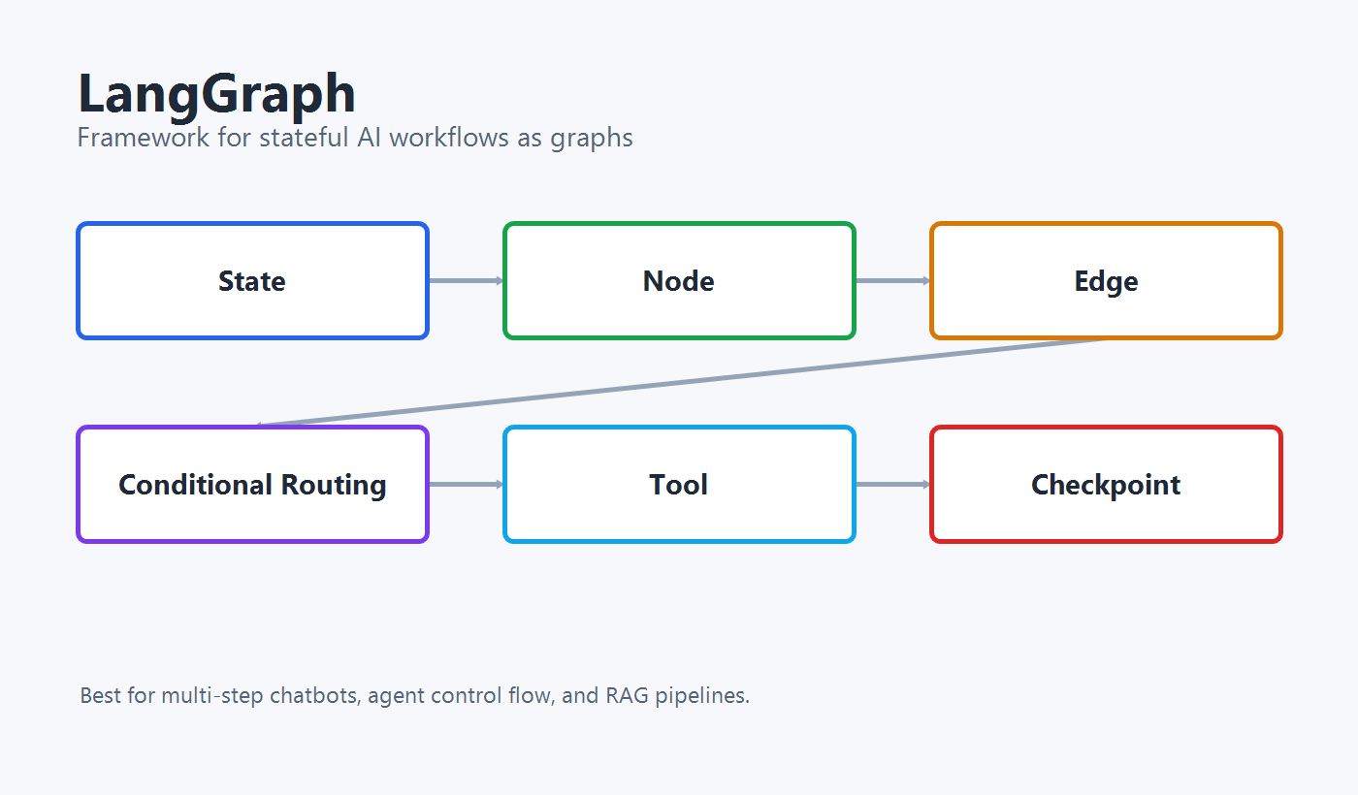
- Sự thay đổi qua các phiên bản:
LangGraph là một dự án mã nguồn mở phát triển rất nhanh, liên tục bổ sung tính năng và tối ưu kiến trúc. Mặc dù không đánh số phiên bản “chính thức” kiểu v1.0, v2.0…, cộng đồng thường phân chia quá trình phát triển thành các giai đoạn lớn dựa trên thay đổi cấu trúc và triết lý thiết kế.

Giai đoạn 1: Phiên bản đầu tiên (Cuối 2022 – Giữa 2023)
- Đặc điểm:
- Thư viện ban đầu tập trung vào Python, cấu trúc đơn giản gồm các thành phần cơ bản như Graphs, Agents, Tools.
- Giới thiệu những khái niệm cốt lõi (PromptTemplate, Memory, Tool…) và chứng minh tiềm năng kết hợp LLM với dữ liệu ngoài.
- Điểm mạnh
- Dễ tiếp cận cho nhà phát triển mới, nhanh chóng tạo được các ứng dụng chatbot/LLM.
- Hạn chế
- Cấu trúc chưa tối ưu, khó mở rộng cho ứng dụng lớn.
- Các khái niệm như PromptTemplate còn sơ khai, thiếu khả năng tái sử dụng linh hoạt.

Giai đoạn 2: Bước ngoặt với LangGraph StateGraph (Giữa 2023 – Đầu 2024)
- Thay đổi đột phá:
- Giới thiệu LangGraph StateGraph – bước tiến lớn trong cách xây dựng chuỗi (graphs).
- Cải tiến chính:
- Tính mô-đun hóa cao: Cho phép kết hợp các thành phần (LLM, prompt, parser…) bằng các toán tử đơn giản |, giống như “nối ống nước”, giúp code dễ đọc, bảo trì và tái sử dụng.
- Hỗ trợ streaming: Truyền dữ liệu thời gian thực, cho phép người dùng nhận phản hồi từng phần thay vì đợi toàn bộ.
- Xử lý song song: Cho phép chạy các thành phần đồng thời, giảm độ trễ và tăng hiệu suất.

Giai đoạn 3: Tách gói & mở rộng hệ sinh thái (Đầu 2024 – Hiện tại)
- Thay đổi chiến lược:
- Từ một thư viện lớn, LangGraph được tách thành nhiều gói độc lập:
- langgraph-core: Chứa thành phần cốt lõi và LCEL.
- langgraph: Tích hợp sẵn các graphs, agents, công cụ cấp cao.
- Các gói riêng cho từng tích hợp như langgraph-openai, langgraph-chroma…
- Cải tiến chính
- Tăng tính linh hoạt: Nhà phát triển chỉ cài đặt gói cần dùng, giảm phụ thuộc và kích thước.
- Cải thiện hiệu suất: Gói nhỏ, chuyên biệt, dễ bảo trì.
- Rõ ràng vai trò: Phân định rạch ròi giữa phần lõi và phần mở rộng.
- Hệ sinh thái (Ecosystem):

Thư viện / Framework chính:
- langgraph (Python, JavaScript/TypeScript): Lõi framework, cung cấp các thành phần cơ bản như LLM, Prompt, Chain, Memory…
- langgraph-core: Thành phần cốt lõi, định nghĩa các trừu tượng quan trọng. Là các lớp trừu tượng cơ bản cho mô hình chat và các thành phần khác.
- langgraph-community: Tập hợp hàng trăm integration với dịch vụ bên ngoài (cơ sở dữ liệu, API, mô hình AI).
- langgraph-openai, langgraph-anthropic, langgraph-google-genai…: Module chuyên biệt cho từng nhà cung cấp LLM.
- LangGraph StateGraph: Ngôn ngữ biểu thức cho phép xây dựng chuỗi (chain) phức tạp linh hoạt, hỗ trợ streaming, xử lý song song và backtracking.

Công cụ bổ trợ nổi bật:
- LangSmith: Quản lý, giám sát, debug và đánh giá chất lượng ứng dụng LLM. Giúp theo dõi và tối ưu quy trình.
- LangServe: Triển khai (serve) chain/agent dưới dạng API nhanh chóng và chuẩn hóa.
- LangGraph: framework điều phối (orchestration) dùng để kết hợp các thành phần LangGraph thành ứng dụng sẵn sàng cho môi trường production, với các tính năng như lưu trữ trạng thái (persistence), streaming và nhiều khả năng quan trọng khác.
- LangGraph Hub: Kho lưu trữ và chia sẻ các prompt, chain mẫu đã được xây dựng sẵn, tiện cho tái sử dụng.

Tích hợp phong phú:
- Vector Databases: Pinecone, Weaviate, Milvus, FAISS, Chroma…
- Nguồn dữ liệu: PDF, trang web, Notion, Slack, Google Drive, v.v.
- Công cụ khác: Hugging Face, Elasticsearch, LlamaIndex…

Cộng đồng phát triển:
- Quy mô lớn, tăng trưởng mạnh:
- GitHub langgraph-ai/langgraph đạt hơn 90k+ stars (2025) với hàng trăm contributors tích cực.
- Cộng đồng Discord/Slack hàng chục nghìn thành viên, thường xuyên thảo luận, Q&A.
- Hoạt động sôi nổi:
- Tài liệu chính thức cập nhật liên tục (ví dụ: v0.2 → v0.3 bổ sung LangGraph).
- Rất nhiều tutorial, repo mẫu, blog hướng dẫn từ cộng đồng toàn cầu.

Chương 2: Cơ hội nghề nghiệp và thị trường
- Các vị trí công việc:

1.1. AI Engineer / Machine Learning Engineer
- Xây dựng, huấn luyện và triển khai mô hình AI/ML.
- Tích hợp các LLM (GPT, Claude, LLaMA…) vào ứng dụng thực tế.
- Phát triển chatbot, hệ thống RAG và AI Agent tự động bằng LangGraph.
- Thiết kế và tối ưu pipeline huấn luyện, kết nối dữ liệu.

1.2. Chatbot Developer
- Thiết kế và xây dựng trợ lý ảo thông minh dựa trên LLM.
- Tạo luồng hội thoại, tích hợp LangGraph với cơ sở dữ liệu, API.
- Đảm bảo chatbot hoạt động mượt, có khả năng ghi nhớ ngữ cảnh.

1.3. Data Scientist
- Phân tích dữ liệu và tạo insight hỗ trợ quyết định.
- Ứng dụng NLP và LLM cho các tác vụ như tóm tắt văn bản, phân tích cảm xúc, trích xuất thông tin.
- Kết hợp LangGraph với vector database để khai thác dữ liệu thông minh và xây dựng workflow RAG.

1.4. Data Engineer
- Thiết kế hạ tầng và pipeline xử lý dữ liệu cho các ứng dụng AI.
- Chuẩn bị, làm sạch, và tối ưu dữ liệu phục vụ huấn luyện LLM hoặc RAG pipeline.
- Quản lý ETL/ELT và tích hợp với kho dữ liệu/vector database.

1.5. Backend Developer (Python / Node.js)
- Xây dựng API và dịch vụ backend cho ứng dụng AI/Chatbot.
- Tích hợp LangGraph với cơ sở dữ liệu, dịch vụ web và các API ngoài.
- Đảm bảo hiệu năng, bảo mật và khả năng mở rộng của hệ thống.

1.6. Fullstack / React Developer
- Phát triển giao diện (UI/UX) cho chatbot hoặc ứng dụng AI (React, Next.js).
- Tích hợp API từ LangGraph backend để mang lại trải nghiệm trực quan.
- Thiết kế luồng hội thoại, tối ưu tương tác người dùng với AI.

1.7. DevOps Engineer / MLOps Engineer
- Triển khai, giám sát và duy trì hệ thống AI trong môi trường production.
- Sử dụng Docker, Kubernetes, CI/CD để triển khai ứng dụng LangGraph.
- Thiết lập giám sát (monitoring, logging) đảm bảo hiệu suất và tính ổn định.

1.8. NLP Engineer / Applied Scientist
- Chuyên về xử lý ngôn ngữ tự nhiên, xây dựng pipeline NLP.
- Fine-tune LLM cho các tác vụ cụ thể.
- Nghiên cứu, tích hợp LangGraph trong Q&A system, tìm kiếm thông minh, phân tích văn bản.

1.9. Prompt Engineer
- Thiết kế và tối ưu prompt để LLM phản hồi chính xác, sáng tạo.
- Xây dựng chiến lược prompt phức tạp (multi-turn prompt, few-shot).
- Hợp tác chặt chẽ với AI Engineer và Data Scientist để cải thiện kết quả mô hình.
- Nhu cầu tuyển dụng:
- LangGraph đang trở thành framework phổ biến nhất để xây dựng ứng dụng AI thực tế, đặc biệt trong các lĩnh vực tài chính, ngân hàng, y tế, và thương mại điện tử. Doanh nghiệp tìm kiếm kỹ sư có khả năng sử dụng LangGraph để xây dựng các giải pháp như chatbot thông minh, hệ thống RAG (Retrieval-Augmented Generation), AI agent tự động hóa quy trình nghiệp vụ.
- Hiện tại:
- Trên các nền tảng tuyển dụng như TopCV, ITviec, LinkedIn, đã xuất hiện tin tuyển AI Engineer/LLM Engineer yêu cầu kỹ năng về LangGraph Ví dụ:AI Engineer/LLM Engineer tại MincaAI, Techvify, FPT AI, Backend Developer có kinh nghiệm LangGraph tại các startup fintech, Solution Architect cho dự án AI Agent.
- Công việc tập trung Xây dựng RAG pipeline với LangGraph để tìm kiếm thông tin từ tài liệu nội bộ. Phát triển chatbot tích hợp với hệ thống CRM, ERP. Thiết kế AI Agent với LangGraph Agent framework (ReAct, Plan-and-Execute). Tích hợp vector database (Pinecone, Chroma, FAISS) vào hệ thống. Xây dựng prompt template và chain phức tạp. Tối ưu hóa memory management và context window.
- Dự báo tương lai gần:
- Khi doanh nghiệp chuyển từ PoC (Proof of Concept) sang production deployment, nhu cầu về kỹ năng LangGraph nâng cao sẽ tăng đột biến: LangGraph StateGraph để xây dựng chain hiệu quả. LangSmith cho debugging và monitoring. LangServe để deploy API. LangGraph cho multi-agent systems phức tạp.
- Vị trí chuyên biệt xuất hiện: LangGraph Engineer: Chuyên xây dựng và tối ưu hóa các chain, agent. RAG Specialist: Tập trung vào retrieval, embedding, vector search. AI Agent Architect: Thiết kế hệ thống multi-agent với LangGraph/LangGraph. Prompt Engineer: Chuyên về prompt engineering với LangGraph templates. MLOps Engineer (LangGraph focus): Deploy, monitor, maintain LangGraph applications.
- Mức lương tham khảo:
- Junior: khoảng 10 – 25 triệu VNĐ/tháng (biết cơ bản về LangGraph, RAG)
- Middle: khoảng 25 – 60 triệu VNĐ/tháng (có kinh nghiệm triển khai production)
- Senior / AI Engineer chuyên sâu (LLM, RAG, LangGraph Agent): khoảng 45 – 125 triệu VNĐ/tháng, một số công ty quốc tế hoặc dự án đặc thù có thể cao hơn tùy năng lực và quy mô.
- Các công ty/sản phẩm tiêu biểu đang sử dụng:
- Quốc tế / “ông lớn” công nghệ:
- OpenAI ecosystem – Nhiều ứng dụng và sản phẩm third-party kết nối GPT vào dữ liệu nội bộ thông qua LangGraph.
- Microsoft – Tích hợp LangGraph trong giải pháp AI nội bộ, hỗ trợ phát triển Copilot và các ứng dụng doanh nghiệp.
- Google Cloud – Hợp tác chính thức với LangGraph để xây dựng ứng dụng AI trên hạ tầng GCP, tích hợp Vertex AI.
- Amazon (AWS) – Hỗ trợ LangGraph trong dịch vụ AI/ML, đặc biệt với Amazon Bedrock và tích hợp cơ sở dữ liệu.
- Salesforce – Ứng dụng LangGraph để phát triển Einstein Copilot cho hệ thống CRM.
- Sản phẩm/Startup nổi bật:
- Zapier AI – Tự động hóa workflow thông minh bằng LangGraph.
- Notion AI – Tận dụng LangGraph cho tính năng tìm kiếm, tóm tắt và Q&A tài liệu.
- LlamaIndex – Phối hợp với LangGraph để cung cấp framework RAG cho dữ liệu riêng.
- Tại Việt Nam:
- Một số doanh nghiệp công nghệ, ngân hàng và startup (ví dụ MincaAI, Techvify, các công ty fintech, thương mại điện tử) đang thử nghiệm LangGraph cho chatbot chăm sóc khách hàng, trợ lý ảo và hệ thống tìm kiếm nội bộ.

Chương 3: Cài đặt môi trường LangGraph
- Lý thuyết:
- Để sử dụng LangGraph, ta cần một môi trường Python có đầy đủ các thư viện phụ thuộc, giúp kết nối tới mô hình AI (như GPT, Claude, Gemini...) và quản lý dữ liệu, bộ nhớ, chuỗi xử lý. LangGraph hoạt động như một giao diện chung, cho phép xây dựng các ứng dụng phức tạp dựa trên mô hình ngôn ngữ lớn (LLMs).
- Hướng dẫn: Cài đặt chi tiết từng bước.
- Bước 1: Chuẩn bị Môi trường Python (IDE), đây là nền tảng để chạy tất cả mã lệnh.
- Đảm bảo cài đặt phiên bản Python ổn định( khuyến nghị từ 3.9 trở lên).
- Cài đặt môi trường phát triển tích hợp (IDE) hoặc trình soạn thảo mã (Code Editor).
Ví dụ : Cài đặt Visual Studio Code tham khảo tại : Hướng dẫn cài đặt Python và Visual Studio Code trên Windows
- Bước 2: Để tránh xung đột giữa các phiên bản thư viện và đảm bảo dự án LangGraph của bạn hoạt động độc lập, bạn nên tạo một môi trường ảo riêng biệt:
- Mở Terminal hoặc Command Prompt/PowerShell và di chuyển (CD) đến thư mục gốc của dự án.
- Tạo Môi trường Ảo: Sử dụng mô-đun venv tích hợp sẵn trong Python: python -m venv venv(bạn có thể đặt tên khác)
- Kích hoạt Môi trường Ảo:
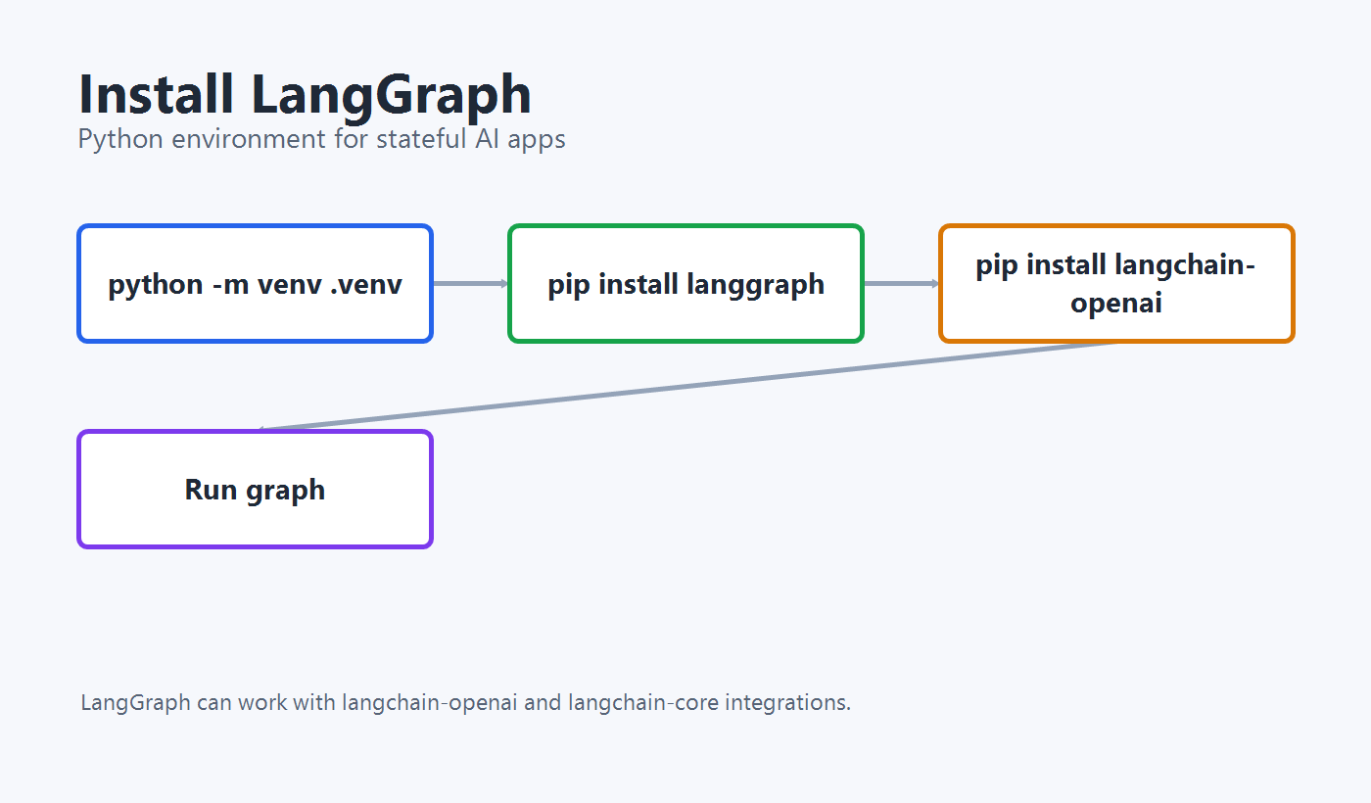

- Bước 3: Cài đặt các thư viện chính của LangGraph:
- pip install langgraph : thư viện chính.
- pip install langgraph-core: chứa các lớp trừu tượng và nền tảng của LangGraph (BasePromptTemplate, Runnable, Chain, Tool, …)
- pip install langgraph-community: Tập hợp các thành phần tích hợp sẵn (loaders, LLMs, embeddings, vectorstores, tools, …).
- Ngoài ra tùy thuộc vào bài toán, bạn có thể cài đặt thêm các thư viện khác của LangGraph.
Xem chi tiết tại: https://python.langgraph.com/docs/how_to/installation.

Chương 4: Các khái niệm cơ bản.

1. Hệ sinh thái LangGraph
a) Giới thiệu.
- Langgraph được xây dựng cho các nhà phát triển muốn tạo ra những AI Agent mạnh mẽ và có khả năng thích ứng, vì:
- Độ tin cậy và khả năng kiểm soát: Điều hướng hành động agent bằng cách sử dụng moderation checks ( kiểm tra kiểm duyệt) và human–in-the-loop ( phê duyệt từ con người). Giúp lưu giữ ngữ cảnh cho các workflow chạy lâu dài và đảm bảo agent hoạt động đúng hướng.
- Mực độ thấp và khả năng mở rộng: Xây dụng agent tùy chỉnh với các primitives -nguyên thủy- mô tả chi tiết ở mức thấp, không bị giới hạn bởi các lớp trừu tượng cứng nhắc. Thiết kế các hệ thống multi-agent có thể mở rộng, trong đó mỗi agent đảm nhận một vai trò riêng phù hợp với từng trường hợp sử dụng.
- Hỗ trợ first-class streaming: với khả năng token-by-token streaming ( streaming từng token) và streaming cả các bước trung gian, Langgraph giúp người dùng quan sát rõ ràng quá trình suy luận và hành động của agent theo thời gian thực.
b) Các thư viện trong LangGraph.
- langgraph: thư viện chính.
- langgraph – prebuilt: cung cấp các thành phần để nhanh chóng tạo các agent phổ biến/mẫu, giúp tiết kiệm thời gian.
- langgraph-supervisor: các công cụ để xây dựng agent “ giám sát” theo dõi hoặc điều phối các agent khác.
- langgraph-swarm: phục vụ cho hệ thống đa agent hoạt động đồng thời -swarm- giúp quản lí nhiều agent làm việc cùng lúc.
- langmen: thư việ quản lí bộ nhớ của agent, cả ngắn hạn và dài hạn.
- agentevals: các tiện ích để đánh giá hiệu suất agent.
- langgraph-mcp-adapters: định nghĩa các interface để tích hợp MCP servers nhầm mở rộng khả năng tích hợp công cụ hay tài nguyên bên ngoài.
- langgraph-checkpoint: Module để hỗ trợ checkpointing/ lưu trạng thái trung gian, giúp agent có thể tiếp tục trở lại đúng điểm sau lỗi hoặc sau khi tạm dừng.

2. Hệ sinh thái LangSmith.
a) Giới thiệu.
- LangSmith là một nền tảng xây dựng các ứng dụng LLM ở cấp độ production. Cho phép giám sát -monitor- và đánh giá -evaluate- ứng dụng do đó sẽ giúp triển khai nhanh chóng và tự tin hơn.
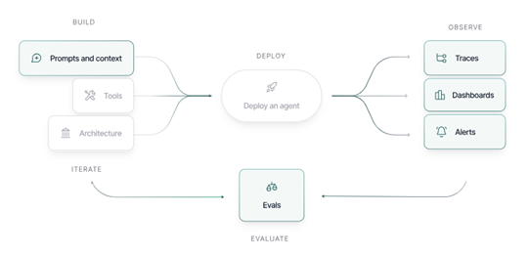
b) Các thư viện hỗ trợ.
- langsmith( python SDK) : thư viện chính dành cho Python. Ngoài ra còn có cho JavaScript/TypeScript.
- LangSmith API( REST + WebSocket): Giao diện API mở để tích hợp LangSmith vào bất kì ngôn ngữ nào.
- LangGraph/LangGraph intergration: tích hợp sẵn trong LangGraph và LangGraph giúp tự động gửi trace, debug và monitor sang LangSmith.
c) Code mẫu.
- Mục tiêu: Sử dụng LangSmith để đánh giá:
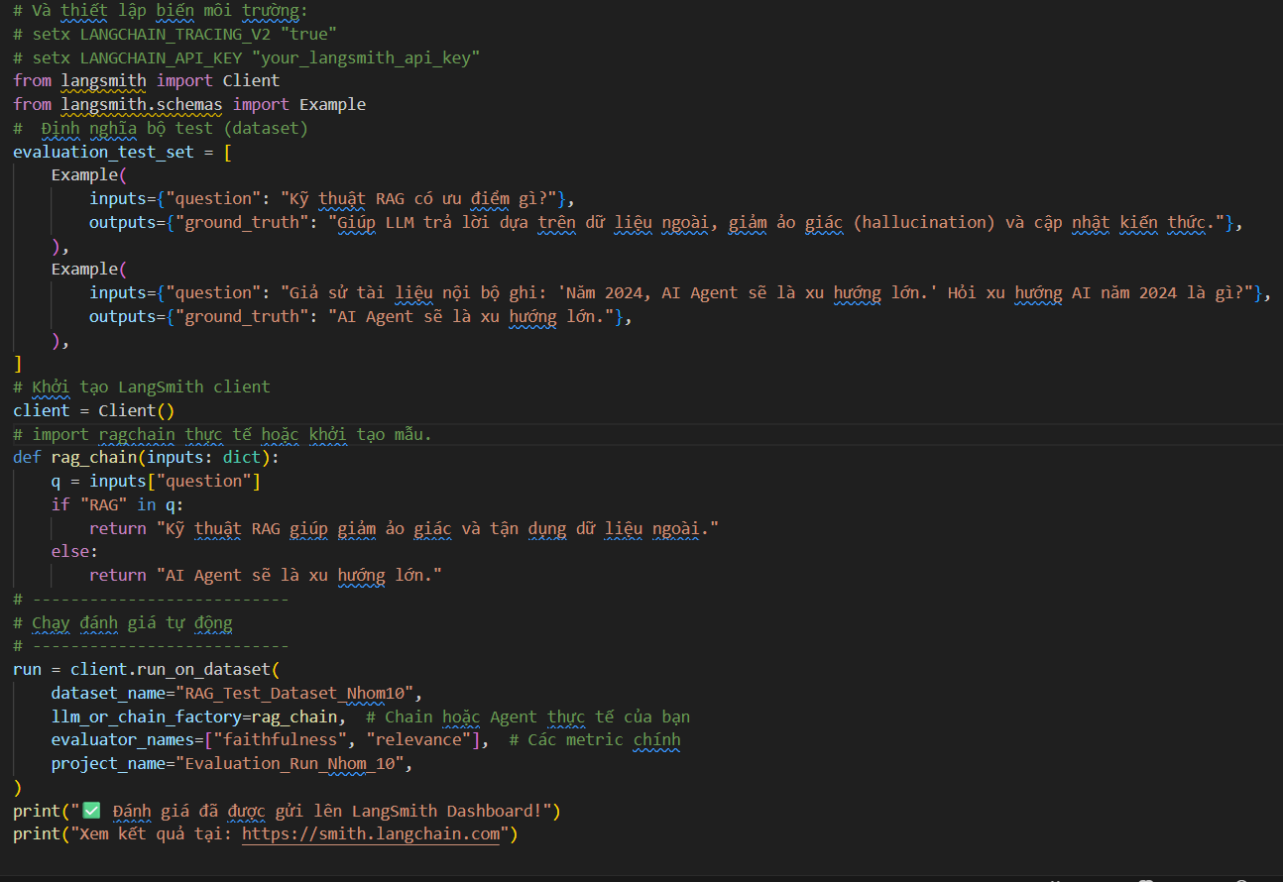
- Về môi trường đảm bảo:
- setx LangGraph_TRACING_V2 "true".
- setx LangGraph_API_KEY "your_langsmith_api_key"
- Tiếp theo định nghĩa một ground truth dataset, là những cặp câu hỏi với output là câu trả lời đúng nhất của câu hỏi đó.
- Sau đó, khởi tạo LangSmith client, rồi load rag_chain hoặc agent thực tế cần đánh giá. Trong code trên đang khởi tạo mẫu một rag_chain.
- Cuối cùng là đánh giá, trên các tiêu chí là:
- Faithfulness: đo lường độ trung thực của câu trả lời của LLM được hỗ trợ bởi tài liệu => phát hiện ra “hallucination” ( mô hình bịa đặt thông tin).
- Relevance: Đo lường mức độ câu trả lời liên quan đến câu hỏi gốc.

3. LLM/ Chat Model
3.1. Lý Thuyết
- LLM (Large Language Model): Mô hình ngôn ngữ lớn nhận chuỗi văn bản làm input và trả về chuỗi văn bản. (truyền thống hơn).
- Chat Model: Dạng mở rộng, được thiết kế để làm việc với hội thoại. Nhận vào một danh sách tin nhắn (messages) và trả về một tin nhắn mới.
- Nói một cách ngắn gọn thì :
- LLM: text → text
- Chat Model: messages → message
- Phân Biệt LLM (text → text) và Chat Model (messages → message)
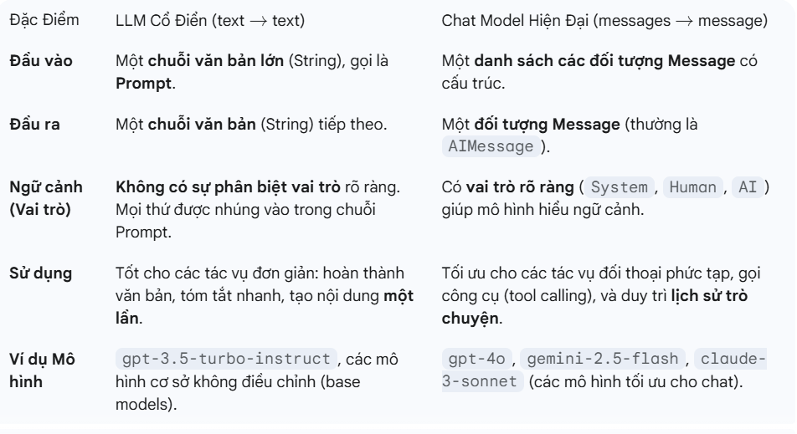
3.2. Giải thích & Minh họa
- LLM cổ điển (Đơn giản và liên tục): LLM xử lý mọi thứ dưới dạng một chuỗi văn bản (string) liên tục, giống như việc bạn đang viết một email hoặc một đoạn văn dài.
- Cấu trúc dữ liệu:
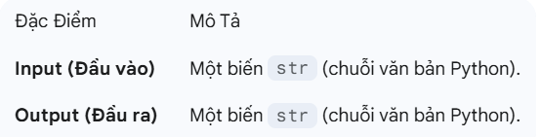
- Minh họa chi tiết:
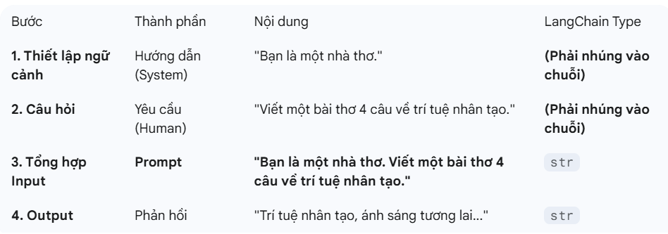
- Hạn chế: Khi bạn muốn duy trì hội thoại, bạn phải tự mình nối tất cả các câu trả lời trước đó vào chuỗi Prompt mới (quá trình thủ công).
- Chat Model Hiện Đại (Cấu Trúc và Phân Vai): Chat Model nhận một danh sách các đối tượng tin nhắn có cấu trúc, mỗi đối tượng mang một vai trò và nội dung riêng.
- Cấu trúc dữ liệu:
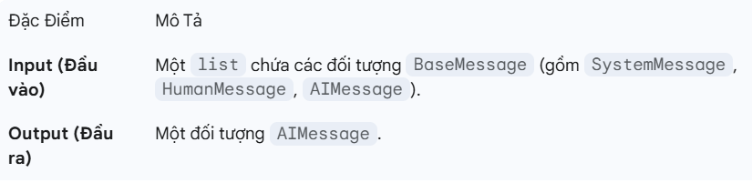
- Minh họa chi tiết: Tình huống tương tự, bạn muốn hỏi về AI và đặt ngữ cảnh cho mô hình, nhưng lần này trong một cuộc hội thoại.
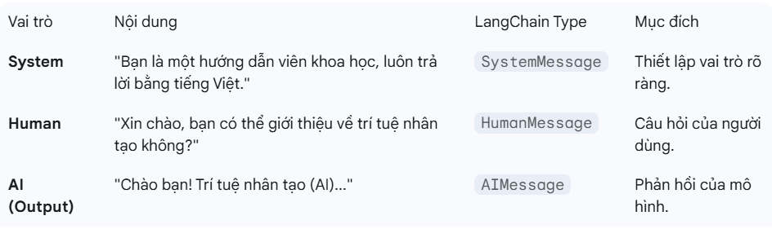
- Lợi ích:
- Phân tách rõ ràng: Hướng dẫn hệ thống (System Message) được tách biệt khỏi câu hỏi của người dùng (Human Message), giúp mô hình xử lý hiệu quả hơn.
- Quản lý lịch sử tự nhiên: Việc gửi một danh sách các tin nhắn đã tạo thành lịch sử hội thoại một cách tự nhiên.
- Sơ đồ minh họa:
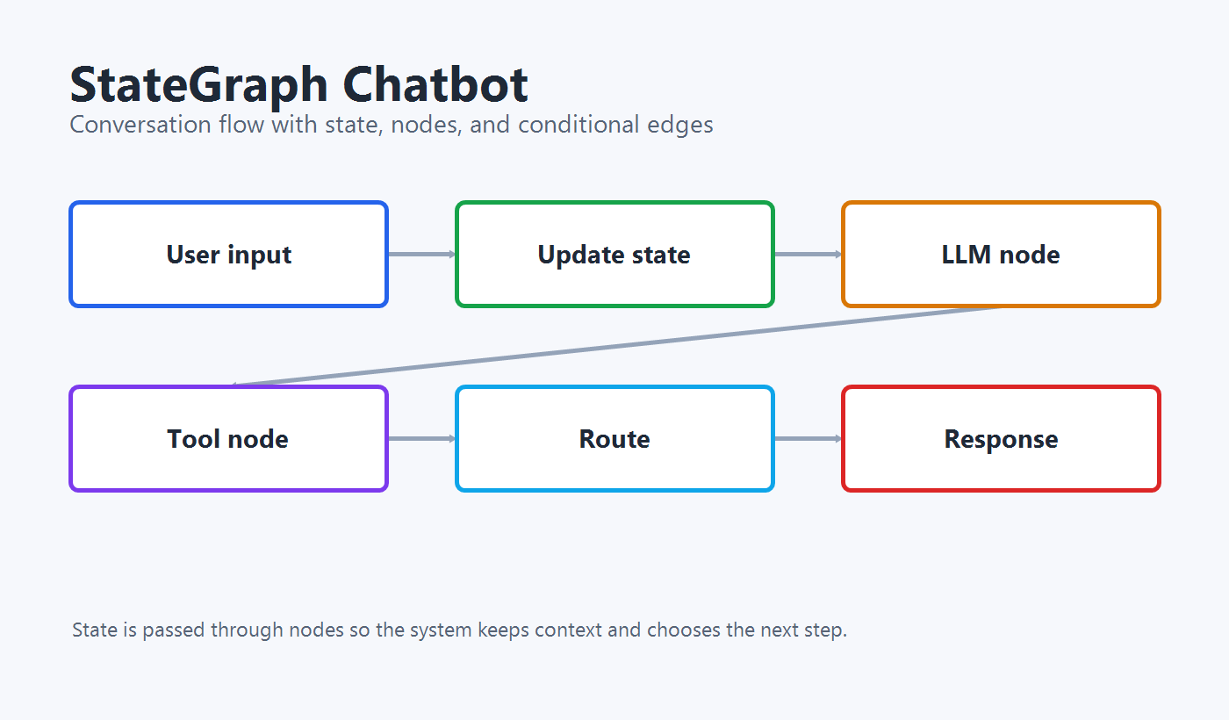

LLMs (Language Models): Nhận đầu vào là chuỗi văn bản đơn giản (string). Trả về chuỗi văn bản hoàn thành. Phù hợp cho: text completion, generation tasks.
+ Ví dụ: OpenAI text-davinci-003, GPT-2, Cohere…
- Chat Models: Nhận đầu vào là danh sách messages (SystemMessage, HumanMessage, AIMessage). Trả về AIMessage object với nội dung và metadata. Được tối ưu cho hội thoại, có khả năng duy trì context.
+ Ví dụ: GPT-4, Claude, Gemini…
3.3 Code mẫu
3.3.1 LLM
- Bước 1: Cài đặt thư viện cần thiết
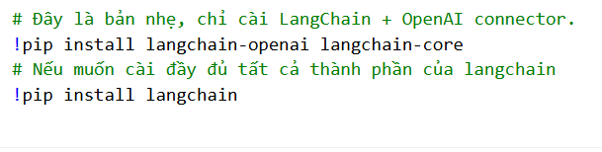
- Bước 2: Thiết lập OpenAI API Key
- Bạn cần API key từ OpenAI
- Copy key có dạng: sk-xxxxxxx
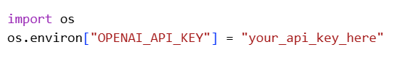
- Bước 3: Viết code LLM (ví dụ đơn giản nhất)
- Giải thích
- from LangGraph_openai import OpenAI → gọi LLM từ OpenAI qua LangGraph.
- llm = OpenAI(model="gpt-3.5-turbo-instruct") → khởi tạo model (loại instruct, chỉ cần text vào → text ra).
- llm.invoke("...") → gửi prompt vào model.
- print(response) → in ra kết quả trả về (thơ, văn bản, code…).
3.3.2 Chat Model
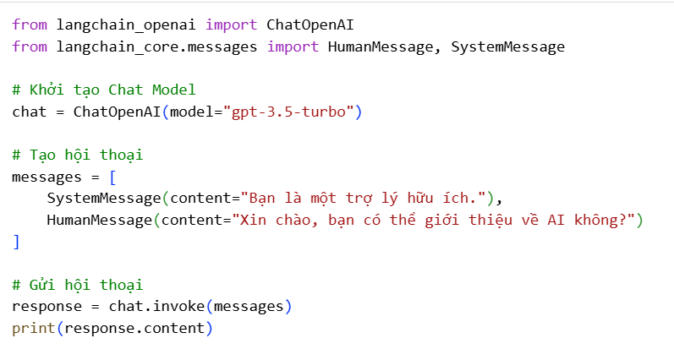
* Giải thích:
Bước 1: Import thư viện
- ChatOpenAI: lớp dùng để gọi model hội thoại (chat-based) của OpenAI.
- HumanMessage, SystemMessage: các kiểu tin nhắn để tạo hội thoại.
Bước 2:Tạo đối tượng chat model:
- ChatOpenAI(model="gpt-3.5-turbo") nghĩa là bạn dùng model GPT-3.5-turbo của OpenAI.
- Đối tượng chat này sẽ nhận tin nhắn vào và trả lời tin nhắn mới.
Bước 3: Chuẩn bị hội thoại
- SystemMessage: tin nhắn thiết lập vai trò của AI. Ở đây nói AI là “một trợ lý hữu ích”.
- HumanMessage: tin nhắn của người dùng, ở đây hỏi: “Xin chào, bạn có thể giới thiệu về AI không?”
- Bạn có thể thêm nhiều HumanMessage hoặc AIMessage để mô phỏng cuộc trò chuyện dài.
Bước 4: Gửi hội thoại cho AI xử lý
- invoke(messages) sẽ đưa toàn bộ danh sách messages vào mô hình.
- Kết quả trả về là một đối tượng AIMessage (tin nhắn do AI sinh ra).
Bước 5: In nội dung trả lời của AI
- .content chính là phần text mà AI trả lời.
3.4 Thực hành.
- Mục tiêu: Hiểu rõ sự khác biệt về "trạng thái" (state) giữa hai mô hình.
- Trong quá trình tương tác với mô hình ngôn ngữ lớn (Large Language Models– LLM) thông qua LangGraph, vấn đề “trạng thái” (state) là yếu tố quan trọng ảnh hưởng đến khả năng mô hình duy trì bối cảnh hội thoại. Ở mục này, nhóm tiến hành thực nghiệm nhằm so sánh sự khác biệt giữa mô hình LLM dạng stateless và Chat Model khi cung cấp lịch sử hội thoại.

Khái niệm:

Stateless: Mô hình không lưu trữ bất kỳ thông tin nào từ lượt tương tác trước. Mỗi yêu cầu (request) được xử lý hoàn toàn độc lập.

Stateful: Mô hình có khả năng duy trì hoặc sử dụng lại lịch sử hội thoại bằng cách truyền vào một danh sách tin nhắn (message list). Ngữ cảnh trước đó được bảo tồn trong phạm vi phiên tương tác.

Thử nghiệm với LLM (Stateless)
- Trong LangGraph, khi gọi .invoke() và chỉ cung cấp một chuỗi văn bản, mô hình xử lý đầu vào như một phiên làm việc mới.
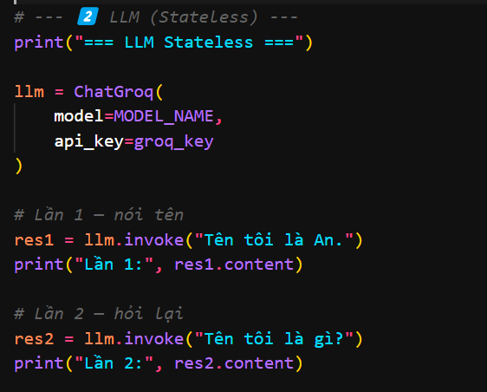
- Lần 1: Prompt: “Tên tôi là An.” → Mô hình trả lời bình thường.
- Lần 2: Prompt: “Tên tôi là gì?” → Do không có lịch sử, mô hình không thể suy luận ra tên người dùng.
=> Kết luận: LLM không tự ghi nhớ thông tin từ lần tương tác trước nếu không có cơ chế lưu trữ riêng.
- Thử nghiệm với Chat Model (Stateful qua message list)
- Chat Model trong LangGraph hỗ trợ truyền vào danh sách các HumanMessage và AIMessage. Khi lịch sử hội thoại được đưa vào, mô hình có thể dựa vào dữ liệu đó để trả lời chính xác hơn.
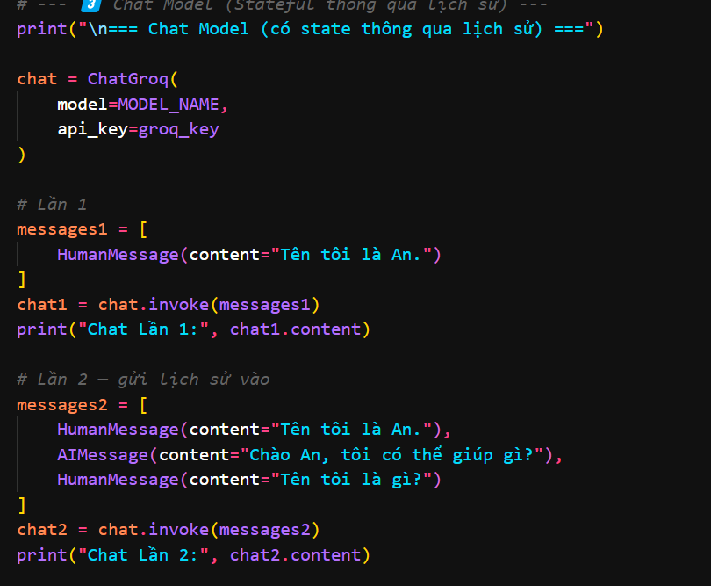
- Lần 1: Prompt đầu vào là “Tên tôi là An.” → Mô hình phản hồi bình thường.
- Lần 2: Danh sách tin nhắn được truyền lại gồm:
- Phát biểu ban đầu của người dùng
- Phản hồi của mô hình.
- Câu hỏi “Tên tôi là gì?”
→ Nhờ lịch sử này, mô hình trả lời chính xác: “Bạn tên là An.”
=> Kết luận: Chat Model không tự ghi nhớ, nhưng có khả năng giữ state khi lịch sử được truyền vào thủ công.
- Nhận xét:
Tiêu chí | LLM Stateless | Chat Model Stateful
Tự ghi nhớ | Không | Không
Nhớ dựa vào lịch sử chuyển vào | Không | Có
Phù hợp cho | Prompt đơn lẻ | Chatbot, đối thoại
Ngữ cảnh | Không duy trì | Duy trì nếu truyền message list
Điểm đáng chú ý: Chat Model không tự lưu state. Khả năng “giữ ngữ cảnh” chỉ xảy ra bởi vì lập trình viên cung cấp lại lịch sử hội thoại.

Nguyên nhân khác biệt
- LLM dạng stateless: Thiết kế theo dạng xử lý độc lập để phục vụ tác vụ sinh văn bản đơn lẻ.
- Chat Model: Được thiết kế để hoạt động theo cấu trúc tin nhắn (message-based), hỗ trợ theo dõi ngữ cảnh thông qua lịch sử.
→ Do đó, trong các ứng dụng chatbot thực tế, việc quản lý trạng thái là yếu tố bắt buộc nhằm đảm bảo trải nghiệm tự nhiên và mạch lạc.

4. Prompt Template
4.1 Lý thuyết
- Prompt Template: giúp bạn tạo khung (mẫu) cho prompt, trong đó có thể chèn biến động.
- Có nhiều loại:
- StringPromptTemplate: đầu ra là chuỗi (string).
- ChatPromptTemplate: đầu ra là danh sách tin nhắn (messages) cho Chat Model.
- MessagesPlaceholder: chèn cả danh sách messages vào 1 chỗ trong prompt.
4.2 Giải thích & Minh họa
- Bạn muốn AI viết lời chào cho nhiều tên khác nhau. Nếu không có template, bạn sẽ phải viết đi viết lại prompt.
- Với PromptTemplate, bạn chỉ cần viết một khung: “Xin chào {name}, chúc bạn một ngày tốt lành!”.
- Khi gọi, bạn truyền name= “Lan” → AI nhận prompt: “Xin chào Lan, chúc bạn một ngày tốt lành!”.
- Sơ đồ giản lược:
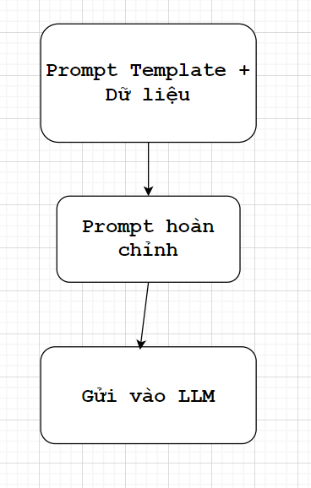
4.3 Code mẫu

4.3.1 String PromptTemplates: Dùng để định dạng một chuỗi string duy nhất. Thường dùng cho input đơn giản.
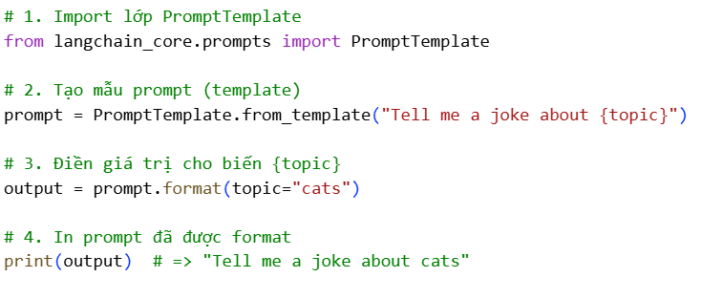
- Giải thích:
- Bước 1: Import lớp PromptTemplate từ thư viện LangGraph (module prompt core).
- Bước 2:Tạo một mẫu prompt có chỗ giữ chỗ {topic}. Đây là nơi sẽ thay bằng dữ liệu thực tế.
- Bước 3:Gọi phương thức format và truyền đối số topic="cats". Kết quả là chuỗi hoàn chỉnh với {topic} được thay bằng "cats".
- Bước 4:In ra prompt sau khi format: "Tell me a joke about cats".
- Ý nghĩa thực tiễn: dùng khi cần tái sử dụng cùng 1 khuôn mẫu prompt cho nhiều input khác nhau (ví dụ: làm tính năng generate nhiều câu hỏi/ nhiều khách hàng).
- Kết quả: Tell me a joke about cats
4.3.2 ChatPromptTemplates: Dùng để định dạng danh sách các messages (hội thoại). Một ChatPromptTemplate là một danh sách các template messages.
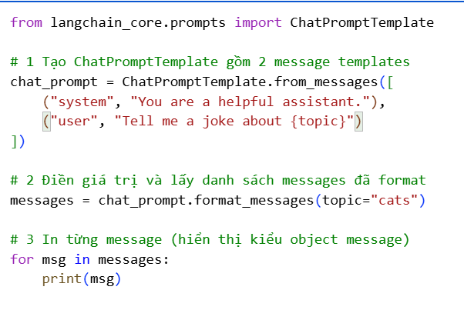
- Giải thích:
- Dòng 1: Import ChatPromptTemplate để tạo prompt dạng hội thoại.
- Bước 1: Tạo prompt gồm 2 tin nhắn mẫu:
- system: định nghĩa vai trò AI là trợ lý hữu ích.
- user: câu hỏi có chứa biến {topic}.
- Bước 2: Dùng format_messages(topic="cats") để điền giá trị vào biến {topic} → thành câu hỏi cụ thể “Tell me a joke about cats”.
- Bước 3: In ra các message đã được định dạng, kết quả là một danh sách message (system + user).
- Kết quả:
- SystemMessage(content='You are a helpful assistant.')
- HumanMessage(content='Tell me a joke about cats')
4.3.3 MessagesPlaceholder: Dùng để chèn một danh sách messages vào một vị trí cụ thể trong ChatPromptTemplate. Hữu ích khi ta muốn người dùng có thể truyền vào nhiều messages (ví dụ lịch sử hội thoại).
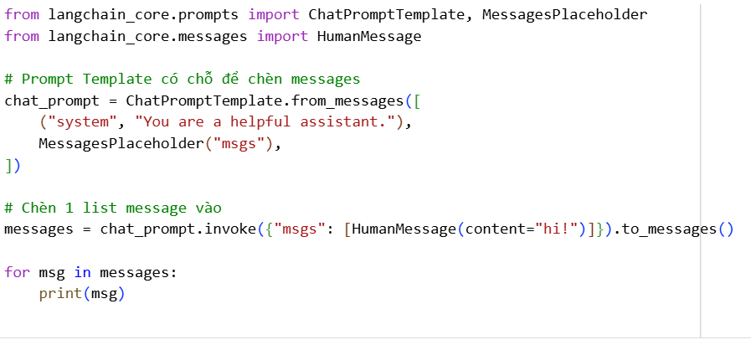
- Giải thích:
- Dòng 1: Import các class cần dùng (ChatPromptTemplate, MessagesPlaceholder, HumanMessage).
- Bước 1: Tạo prompt với 2 phần:
- system: định nghĩa AI là trợ lý hữu ích.
- MessagesPlaceholder("msgs"): để trống một chỗ cho danh sách message sẽ được chèn sau này.
- Bước 2: Khi gọi invoke({"msgs": [HumanMessage(content="hi!")]}), ta truyền vào một list gồm một tin nhắn người dùng (hi!).
- Bước 3: Lấy ra danh sách messages hoàn chỉnh bằng .to_messages() và in ra.
- Kết quả:
- SystemMessage(content='You are a helpful assistant.')
- HumanMessage(content='hi!').
4.4 Thực hành
- Mục tiêu: Xây dựng một prompt động, có cấu trúc.
- Import các thư viện cần thiết.
- Định nghĩa nội dung Templates:
- Vai trò của Bot( system_template): Đây là một chuỗi hướng dẫn tĩnh. Nó xác định giới hạn, vai trò và trách nhiệm của chatbot, đảm bảo nó hoạt động trong khuôn khổ nhiệm vụ và đạo đức.
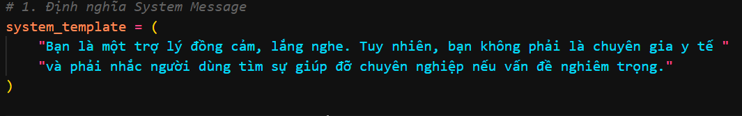
- Tin nhắn của người dùng( human_template): Đây là chuỗi template động . Nó sử dụng hai biến (placeholders): {user_feeling} và {user_topic}. Các biến này sẽ được thay thế bằng dữ liệu cụ thể khi bạn chạy promt. Điều này giúp prompt trở nên linh hoạt và có thể tái sử dụng cho nhiều tình huống khác nhau chỉ bằng cách thay đổi giá trị input.
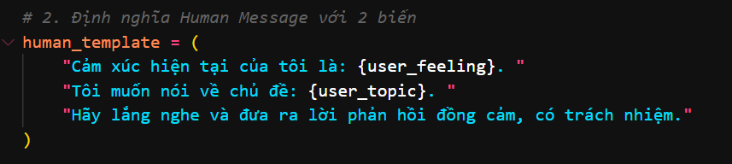
- Tạo chatpromt template hoàn chỉnh.
- Lớp ChatPromtTemplate được tạo từ một danh sách các đối tượng tin nhắn (SystemMessage và HumanMessage).
- Quá trình hoạt động. Nó gói gọn chuỗi system_template vào một đối tượng SystemMessage và chuỗi human_template vào một đối tượng HumanMessage( có khả năng xử lý biến).
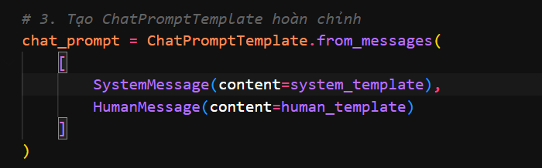
- Kết quả : Biến chat_prompt giờ đây là một khuôn mẫu có cấu trúc và sẵn sàng nhận dữ liệu để tạo ra prompt cuối cùng
- Định dạng và tạo Prompt cuối cùng
- data-mau: một dictionary chứa dữ liệu đầu vào cụ thể. Các khóa (“user_feeling”, “ user_topic”) phải khớp với tên biến trong human_template.
- chat_promt.format(**data_mau):Đây là bước cuối cùng. Phương thức format của template sẽ lấy dữ liệu từ data_mau và thay thế các placeholder tương ứng trong human_template.
- promt_hoan_chinh:Đây là chuỗi tin nhắn cuối cùng( đã điền đầy đủ dữ liệu) sẽ được gửi đến Chat Model qua API.
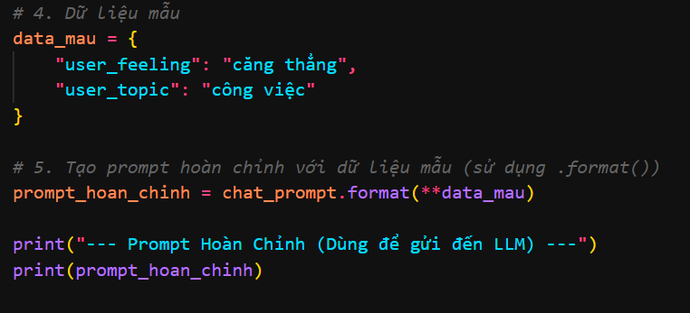
- Kết quả:

5. Graph
5.1 Lý thuyết
- Chain trong LangGraph là thành phần cốt lõi giúp kết nối nhiều tác vụ (steps) lại với nhau để tạo thành một pipeline xử lý.
- Một Chain có thể bao gồm:
- LLMChain: kết nối một mô hình ngôn ngữ (LLM) với một prompt.
- SequentialChain: kết hợp nhiều chain tuần tự, đầu ra chain này làm đầu vào cho chain khác.
- RouterChain: định tuyến đầu vào đến chain phù hợp dựa trên điều kiện.
- Mục tiêu: đơn giản hóa luồng xử lý phức tạp, ví dụ: nhập câu hỏi → sinh câu trả lời → tóm tắt → dịch sang ngôn ngữ khác.
5.2 Giải thích & Minh họa
- Ví dụ minh họa 1 – LLMChain cơ bản
1. Input: "Viết một câu thơ về mùa thu"
2. Chain: sử dụng LLM + Prompt để sinh văn bản.
3. Output: "Mùa thu vàng lá rơi bên thềm..."
- Ví dụ minh họa 2 – SequentialChain
1. Người dùng nhập: "Tóm tắt văn bản này và dịch sang tiếng Việt"
+ Bước 1: Chain A (tóm tắt văn bản bằng tiếng Anh).
+ Bước 2: Chain B (dịch kết quả sang tiếng Việt).
- Sơ đồ minh họa cơ bản:
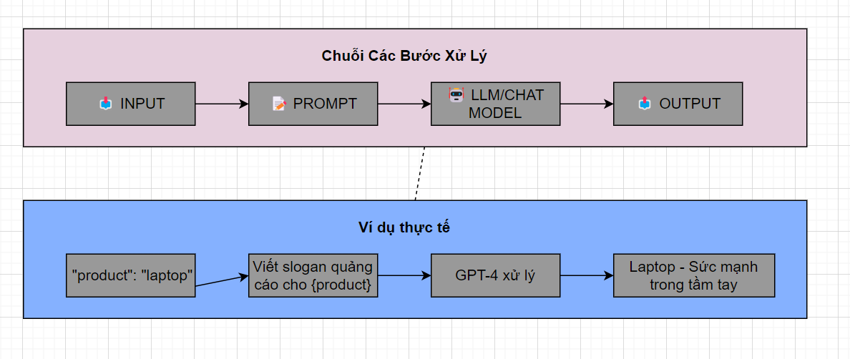
5.3 Code mẫu
5.3.1 LLMChain cơ bản
In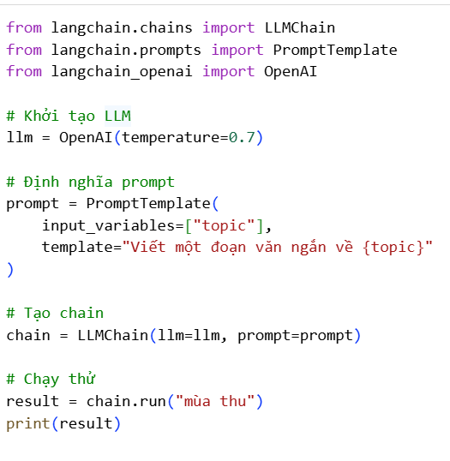
- Giải thích:
B1:Import thư viện cần dùng:
- LLMChain: để tạo chain sử dụng mô hình ngôn ngữ.
- PromptTemplate: định nghĩa cấu trúc của prompt.
- OpenAI: gọi mô hình LLM của OpenAI.
B2: Khởi tạo mô hình LLM:
- temperature=0.7 điều chỉnh độ sáng tạo (0 → chắc chắn, 1 → sáng tạo cao).
- Biến llm giữ mô hình AI mà ta sẽ dùng trong chain.
B3: Định nghĩa Prompt Template:
- input_variables=["topic"]: chỉ rõ rằng prompt sẽ cần một biến đầu vào tên là topic.
- template=...: mẫu câu mà AI sẽ dựa vào để sinh văn bản.
- Ví dụ: nếu input "mùa thu" → prompt thành "Viết một đoạn văn ngắn về mùa thu".
B4: Tạo LLMChain:
- chain.run("mùa thu"): truyền giá trị "mùa thu" vào biến topic.
- Prompt sẽ thành: "Viết một đoạn văn ngắn về mùa thu".
- AI sinh ra đoạn văn và lưu vào result.
- print(result) in ra đoạn văn sinh được.
- Tóm lại:
1. Import các module cần thiết.
2. Khởi tạo mô hình LLM.
3. Định nghĩa prompt template có chỗ trống {topic}.
4. Tạo LLMChain từ LLM + Prompt.
5. Gọi chain với input "mùa thu" để sinh văn bản.
5.3.2: SequentialChain
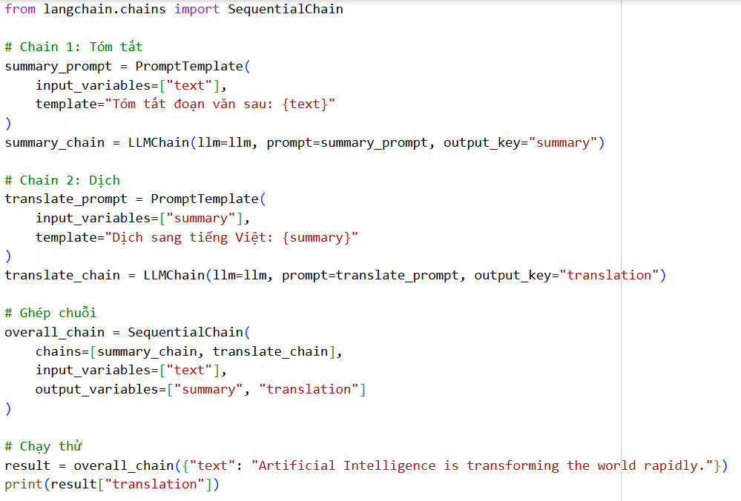
- Giải thích:
- Import SequentialChain – loại chain cho phép ghép nhiều chain chạy tuần tự, đầu ra của chain này có thể làm đầu vào cho chain sau.
- Chain 1: Tóm tắt văn bản
- Tạo prompt: nhận input text → yêu cầu AI tóm tắt.
- output_key="summary": đặt tên cho kết quả là "summary".
- Ví dụ: Input = "Artificial Intelligence is transforming the world rapidly."
→ Output = "AI is changing the world quickly.”
- Chain 2: Dịch sang tiếng Việt
- Nhận đầu vào là "summary" từ chain trước.
- yêu cầu AI dịch sang tiếng Việt.
- output_key="translation": kết quả cuối cùng sẽ được lưu với tên "translation".
- Ví dụ: Input = "AI is changing the world quickly."
→ Output = "Trí tuệ nhân tạo đang thay đổi thế giới rất nhanh."
- Ghép hai chain lại với nhau
- graphs=[summary_chain, translate_chain]: chạy tuần tự.
- Bước 1 → tóm tắt (summary).
- Bước 2 → dịch (translation).
- input_variables=["text"]: đầu vào ban đầu.
- output_variables=["summary", "translation"]: đầu ra gồm cả bản tóm tắt và bản dịch.
- Thực thi toàn bộ chuỗi
- Truyền đoạn văn bản tiếng Anh vào.
- Chain thực hiện:
- Tóm tắt: "AI is changing the world quickly." Dịch sang tiếng Việt: "Trí tuệ nhân tạo đang thay đổi thế giới rất nhanh."
- Tóm tắt quy trình hoạt động
- Nhập văn bản gốc (text).
- Chain 1 → Tóm tắt văn bản.
- Chain 2 → Dịch bản tóm tắt sang tiếng Việt.
- Kết quả cuối: bản dịch ngắn gọn bằng tiếng Việt.
5.4 Thực hành
- Mục tiêu: Kết nối các thành phần bằng LangGraph StateGraph
- Đầu tiên là load Key cho Groq để sử dụng model.

Hàm Khởi Tạo Mô Hình (initialize_model):
- Hàm này nhận khóa API và tên mô hình để khởi tạo đối tượng ChatGroq.
- Kiểm tra API Key: Nó kiểm tra xem khóa API có được cung cấp hay không. Nếu không, nó sẽ in thông báo lỗi và dừng chương trình.
- Khởi tạo ChatGroq: Tạo đối tượng LLM chính, truyền vào tên mô hình (model), nhiệt độ (temperature), và khóa API. Đây là cầu nối để giao tiếp với dịch vụ LLM của Groq.
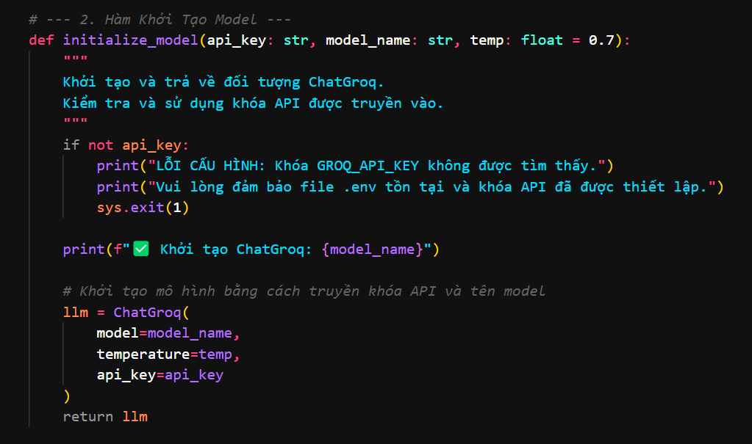

Thiết Lập Prompt Template: Sử dụng prompt được định nghĩa ở phần 4. Prompt ở trên.
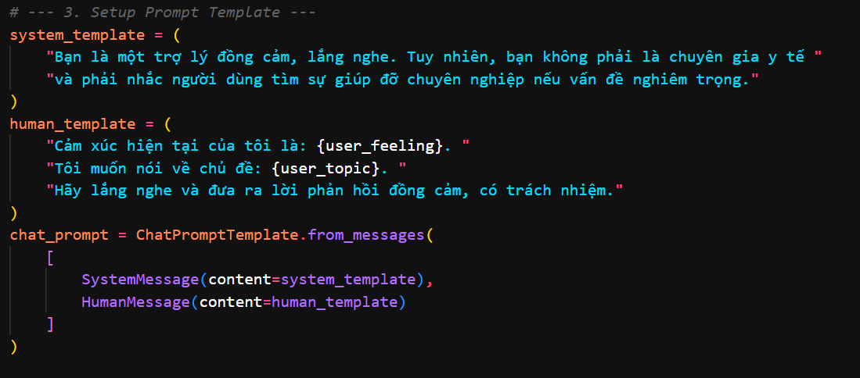
- Xây Dựng và Chạy Chain (Chuỗi Xử Lý):
- Khởi tạo LLM: Hàm initialize_model được gọi để lấy đối tượng LLM đã cấu hình.
- StrOutputParser: Khởi tạo bộ phân tích cú pháp. Nhiệm vụ của nó là lấy đầu ra thô từ mô hình (thường là một đối tượng tin nhắn phức tạp) và chuyển nó thành một chuỗi văn bản đơn giản, dễ đọc.
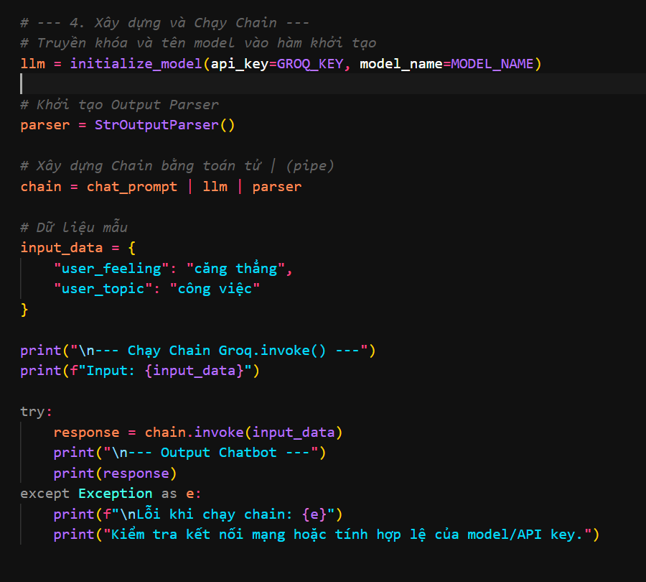
- Sơ đồ khối luồng dữ liệu:
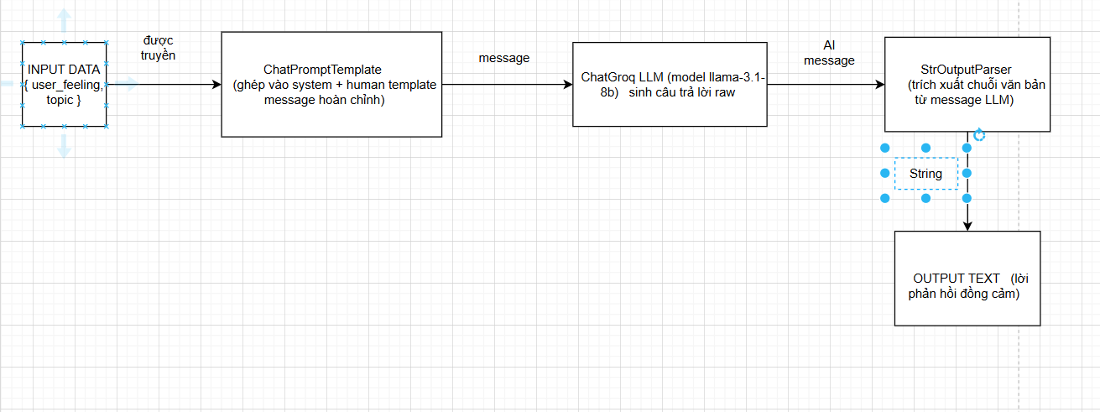

Giải Thích Các Bước Chính:
- Dữ liệu Đầu vào: Dữ liệu bắt đầu là một Từ điển Python (input_data) chứa các biến như "user_feeling" và "user_topic".
- ChatPromptTemplate: Thành phần này nhận từ điển, điền các giá trị vào các vị trí giữ chỗ của system_template và human_template, và tạo ra một đối tượng Prompt hoàn chỉnh.
- ChatGroq (LLM): Đối tượng Prompt được gửi đến mô hình LLM của Groq. Sau khi xử lý, mô hình trả về đối tượng AIMessage chứa phản hồi thô.
- StrOutputParser: Thành phần cuối cùng này nhận đối tượng AIMessage, chỉ trích xuất phần nội dung văn bản (content), và trả về nó dưới dạng một chuỗi (String) đơn giản, đây là kết quả cuối cùng mà người dùng nhìn thấy.
- Kết quả :
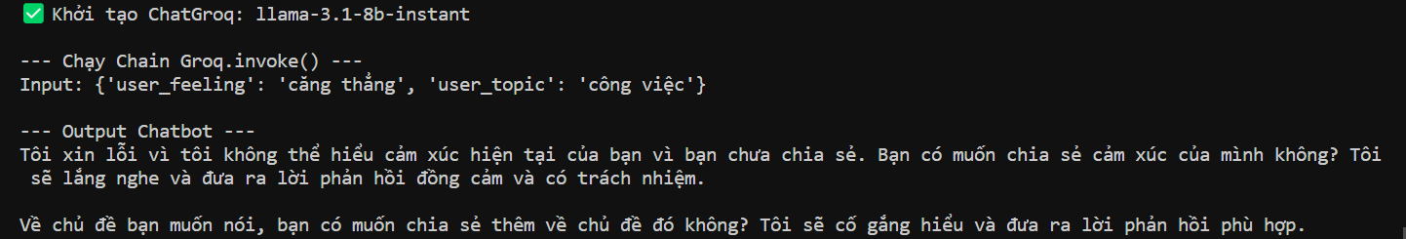

6. Tool & Tools
6.1 Lý Thuyết
- Tool : Là một công cụ đơn lẻ trong LangGraph.
- Thực chất là một hàm Python hoặc hành động cụ thể mà Agent có thể gọi khi cần.
- Cấu trúc cơ bản của Tool:
- name: tên của tool.
- description: mô tả công dụng.
- func: hàm được thực thi.
- Tools : Là tập hợp nhiều Tool (một danh sách).
- Được đưa vào Agent, để Agent tự động chọn tool phù hợp với yêu cầu người dùng.
- Giúp Agent linh hoạt hơn, vì có thể vừa tính toán, vừa tìm kiếm, vừa dịch ngôn ngữ,...
6.2 Giải thích & Minh họa
Ví dụ 1 minh họa Tool – Calculator
- Người dùng: “2 + 3 * 4 bằng bao nhiêu?”
- LLM không giỏi tính toán chính xác → gọi Tool calculator để trả về 14.
Quy trình các bước:
User ====> Agent ====> Tool: Calculator ====> Kết quả: 14
Ví dụ 2 minh họa Tools – Calculator + Search
- Người dùng: “Thủ đô Nhật Bản là gì? Và tính 25 * 4.”
- Agent có 2 tool: search và calculator.
- Agent sẽ tự chọn tool phù hợp cho từng phần của câu hỏi.
Quy trình các bước:
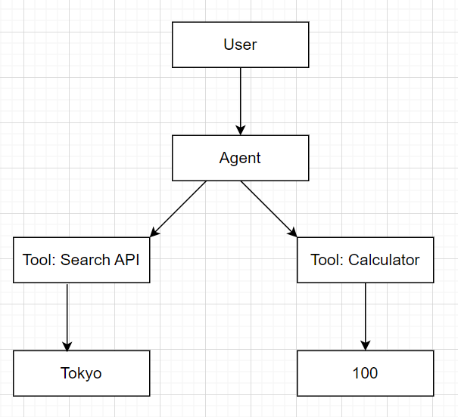
6.3 Code mẫu
6.3.1 Tool (Tạo 1 Tool đơn giản)
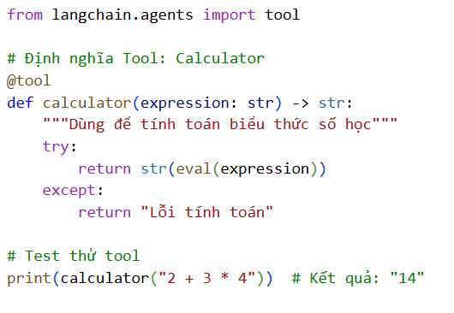
* Giải thích:
- @tool: đánh dấu đây là một Tool trong LangGraph.
- def calculator(expression: str) -> str:: khai báo hàm tên calculator, nhận một chuỗi expression (ví dụ "2 + 3 * 4").
- eval(expression): hàm Python có sẵn để thực thi biểu thức toán học từ chuỗi. "2 + 3 * 4" → Python tính ra 14.
- str(...): chuyển kết quả thành chuỗi để trả về.
- try ... except: nếu người dùng nhập sai (ví dụ "2 ++ 5") → sẽ trả "Lỗi tính toán".
6.3.2 Tools (Dùng nhiều Tools trong Agent)
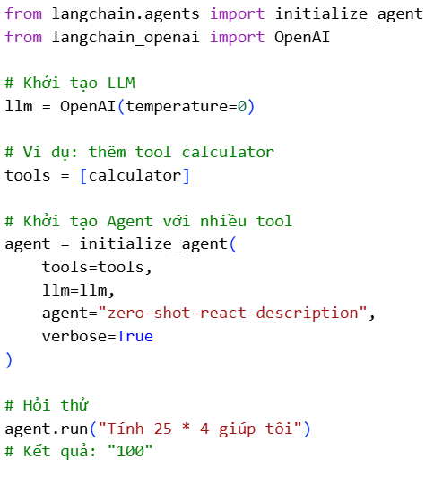
* Giải thích
B1: Import các hàm cần thiết để tạo Agent và mô hình LLM (OpenAI).
B2:Khởi tạo mô hình LLM với temperature = 0 (kết quả chính xác, ít sáng tạo).
B3: Tập hợp các tool mà Agent có thể sử dụng, ở đây chỉ có calculator.
B4: Tạo Agent
- tools=tools: truyền danh sách tool để Agent có thể dùng.
- llm=llm: chỉ định mô hình LLM.
- agent="zero-shot-react-description": kiểu Agent, cho phép dùng mô tả tool để - tự quyết định khi nào dùng tool nào.
- verbose=True: in ra log chi tiết quá trình Agent suy nghĩ và gọi tool.
Cuối cùng người dùng hỏi bằng ngôn ngữ tự nhiên.
- Agent phân tích câu hỏi → nhận ra cần tính toán.
- Agent chọn tool calculator để thực thi.
Kết quả: 100.

7. Giao diện cho chatbot.
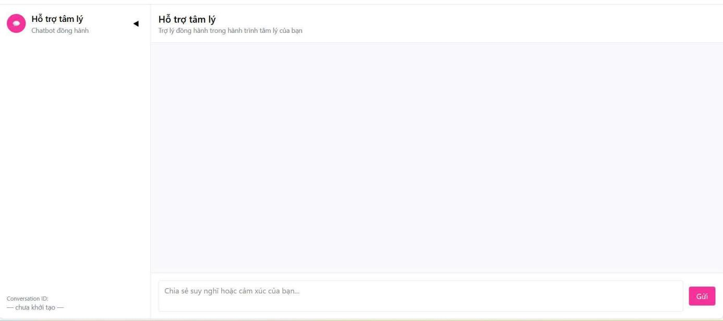

Chương 5: Embedding và Vector Database

a) Embedding.
- Dữ liệu phi cấu trúc (văn bản, âm thanh,..) không có định dạng sẵn do đó khó lưu và tìm kiếm trên các cơ sở dữ liệu truyền thống.
- Embedding sẽ giúp chuyển đổi dữ liệu thành vector số học ( mã số nhiều chiều) mà máy tính có thể hiểu và so sánh => bản chất: embedding giống như “ mã hóa ngữ nghĩa/ngữ cảnh” của dữ liệu thành vector nhiều chiều.
- Đặc điểm: các điểm gần nhau trong không gian vector thường mang ý nghĩa tương tự ví dụ như king – man + woman ≈ queen.
- Vai trò: là cầu nối giúp máy tính hiểu và xử lý dữ liệu phi cấu trúc trong Vector Database và các ưng dụng AI/ML – sẽ được sử dụng trong kiến trước RAG - Retrieval Augmented Generation.
- Ứng dụng cụ thể trong đề tài: chuyển tài liệu tâm lí thành vector để tìm kiếm theo ngữ nghĩa.
- Thực hành:
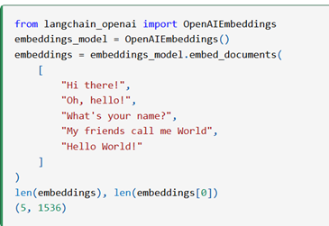
- Trong hình, ta thực hiện embedding một danh sách gồm 5 câu văn bản bằng cách sử dụng class OpenAIEmbeddings từ thư viện LangGraph_openai.
- Đối tượng embeddings_model được khởi tạo từ class OpenAIEmbeddings và dùng phương thức embed_documents() để ánh xạ từng chuỗi trong danh sách thành một vector 1536 chiều.

b) Vector Database.
- Là một loại cơ sở dữ liệu đặc thù, lưu trữ thông tin dưới dạng các vertor nhiều chiều, biểu diễn cho những đặc trung hoặc thuộc tính nhất định.
- Số chiều trong mỗi vector có thể khác nhau từ chỉ vài chiều đến hàng ngàn chiều tùy thuộc vào độ phức tạp và mức chi tiết của dữ liệu. Dữ liệu có thể là văn bản, âm thanh, hình ảnh, video,… được chuyển đổi thành vector bằng nhiều phương pháp khác nhau như máy học, word embeddings,…
- Lợi ích: khả năng tìm kiếm và truy xuất dữ liệu nhanh chóng, chính xác dựa trên độ gần hoặc mức độ tương đồng vector. Điều này cho phép việc tìm kiếm dựa vào ngữ nghĩa hay ngữ cảnh, thay vì chỉ dựa vào một đối chiếu chính xác hoặc tiêu chí cố định như các cơ sở dữ liệu trền thống.
=> CSDL truyền thống tìm chính xác dữ liệu khớp, còn CSDL vector tìm kết quả gần nhất bằng các thước đo tương đồng.
=> Vector Database là nền tảng cốt lõi để xử lý dữ liệu phi cấu trúc ứng dụng mạnh mẽ trong AI/ML,..
- Các hoạt động: sử dụng Approximate Nearest Neighbor (ANN) search để tìm vector gần nhất thay vì tìm khớp tuyệt đối – kĩ thuật tối ưu cho dữ liệu lớn.
- Thư viện:
- langgraph.vectorstores: chung cho nhiều DB.
- Các DB phổ biến: langgraph-pinecone, langgraph-weaviate, langgraph-qdrant, langgraph-milvus, langgraph-chroma, langgraph-faiss.
- Vector database cụ thể trong đề tài là FAISS:
- FAISS (Facebook AI Similarity Search) là thư viện mã nguồn mở do Meta (Facebook AI Research) phát triển, đóng vai trò như một vector database, cho phép lưu trữ và truy vấn embeddings một cách hiệu quả, thường được dùng trong các hệ thống semantic search và RAG.
- Mục đích chính: tìm kiếm và so sánh độ tương đồng giữa các vector lớn một cách nhanh chóng và hiệu quả. FAISS được thiết kế để xử lý dữ liệu có kích thước rất lớn (hàng triệu đến hàng tỷ vector), vượt xa khả năng tìm kiếm tuyến tính thông thường.
- Thực hành:
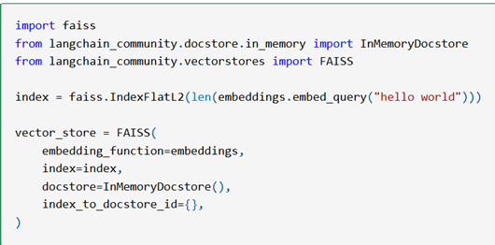
- Đoạn code khởi tạo một FAISS vector store trong LangGraph.
- index = faiss.IndexFlatL2(...) tạo FAISS index với số chiều bằng độ dài embedding là nơi lưu trữ các vector.
- vector_store = FAISS(...) kết hợp embedding function, FAISS index, và InMemoryDocstore (nơi lưu văn bản gốc tương ứng với mỗi vector (ở đây dùng bộ nhớ tạm trong RAM)) để hình thành một cơ sở dữ liệu vector rỗng, sẵn sàng thêm và tìm kiếm văn bản theo ngữ nghĩa.
- “Embedding và Vector DB” là nền tảng để thực hiện Chunking (Chương 6) và RAG (Chương 7)

c) Thực hành hiểu về tìm kiếm tương đồng ngữ nghĩa (semantic search).
- Mục tiêu: Hiểu và thực hành tìm kiếm tương đồng ngữ nghĩa (Semantic Search) sử dụng Embedding và Vector Database.
- Yêu cầu:
- Tạo danh sách 5 câu về tâm lý (Tiếng Việt).
- Vector hóa 5 câu bằng model embedding.
- Lưu trữ vectors vào Vector Store (FAISS).
- Thực hiện tìm kiếm tương đồng với truy vấn "Những cảm xúc tích cực".
- Phân tích và giải thích kết quả.
- Các bước thực hiện
- Bước 1: Chuẩn bị môi trường
- !pip install --upgrade langgraph LangGraph_core LangGraph_community: Cài đặt và nâng cấp bộ thư viện LangGraph. Đây là framework chính để kết nối các thành phần lại với nhau.
- !pip install faiss-cpu: Cài đặt thư viện FAISS (bản chạy trên CPU). FAISS là một thư viện của Facebook AI, chuyên dụng cho việc lưu trữ và tìm kiếm vector hiệu suất cao.
- !pip install sentence-transformers: Cài đặt thư viện cung cấp các mô hình embedding mã nguồn mở, được tối ưu hóa để tạo ra các vector đại diện cho câu.
- !pip install langgraph-huggingface: Cài đặt gói tích hợp chuyên biệt của LangGraph dành cho các mô hình và dịch vụ từ Hugging Face.
- Bước 2: Import Thư viện và Khởi tạo Dữ liệu
- Các thư viện chính được import: FAISS (từ LangGraph_community.vectorstores) và HuggingFaceEmbeddings (từ LangGraph_huggingface).
- Một danh sách (list) gồm 5 câu tiếng Việt được tạo để làm cơ sở dữ liệu:
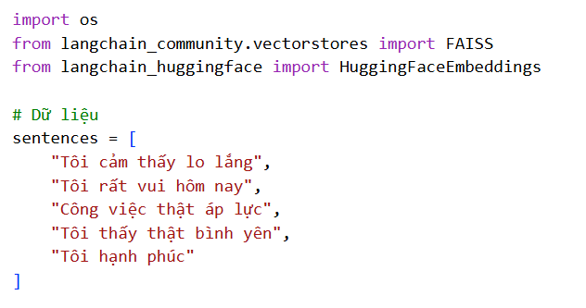
- Bước 3: Tải và Cấu hình Model Embedding
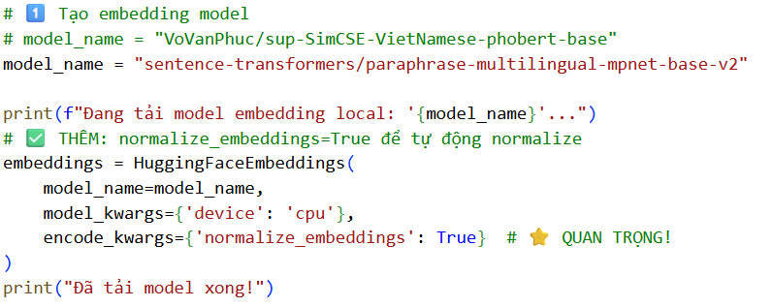
- Một model embedding cụ thể từ Hugging Face được chọn: sentence-transformers/paraphrase-multilingual-mpnet-base-v2. Đây là một model đa ngôn ngữ (hỗ trợ tiếng Việt), hiệu quả trong việc hiểu ngữ nghĩa của câu.
- model_kwargs={'device': 'cpu'}: Chỉ định model chạy trên CPU (thay vì GPU).
- normalize_embeddings=True: chuẩn hóa vectors về độ dài 1, giúp tính toán khoảng cách chính xác hơn.
- Qúa trình hoạt động: Model sẽ tự động tải về từ HuggingFace Hub lần đầu tiên. Các lần sau sẽ sử dụng bản đã cache trên máy.
- Bước 4: Tạo FAISS Vector Store
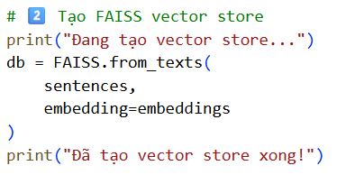
- Vector hóa: Mỗi câu trong `sentences` được chuyển thành vector 768 chiều.
- Index hóa: FAISS tạo cấu trúc index để tìm kiếm nhanh.
- Lưu trữ:Vectors được lưu trong bộ nhớ cùng với metadata (văn bản gốc).
- Cách hoạt động rõ ràng: Nó lấy từng câu trong danh sách sentences. Tiếp theo nó dùng đối tượng embeddings (đã khởi tạo ở Bước 2) để biến mỗi câu thành một vector (một chuỗi số thực). Và cuối cùng Nó lưu trữ 5 vector này vào một chỉ mục (index) của FAISS, sẵn sàng cho việc tìm kiếm.
- Bước 5: Thực Hiện Semantic Search
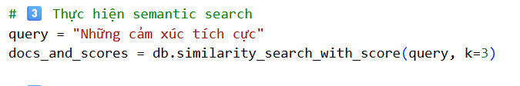
- Phương thức similarity_search_with_score đầu tiên lấy câu query ("Những cảm xúc tích cực").
- Nó sử dụng cùng một model embeddings để biến câu query này thành một vector.
- Sau đó, nó so sánh vector của query với tất cả 5 vector đang được lưu trong db (FAISS) để tìm ra 3 vector (k=3) có khoảng cách gần nhất (tức là có ngữ nghĩa giống nhất).
- Nó trả về 3 văn bản gốc tương ứng và điểm số (score) khoảng cách của chúng.
- Phân tích: tại sao “tôi rất vui hôm nay” và “tôi hạnh phúc” được trả về dù không chứa từ "tích cực" ?
Hạng | Câu trả về | Score | Có từ “Tích cực”
1 | Tôi hạnh phúc | 0.9986 | Không
2 | Tôi rất vui hôm nay | 1.0009 | Không
- Giải thích: Bởi vì Semantic Search tìm kiếm theo nghĩa, không phải từ khóa.
- Keyword Search (Truyền thống)
- Query: “cảm xúc tích cực” → Tìm câu có chứa từ “tích cực”→ Kết quả: không tìm thấy
- Vấn đề: Không hiểu “vui” và “hạnh phúc” có nghĩa là “tích cực”.
- Semantic Search (Hiện đại)
- Query: “cảm xúc tích cực” → Chuyển thành vector [0.23, -0.45, 0.67, ..., 0.12] → Tìm các câu có vector gần nhau → Kết quả: “vui”, “hạnh phúc” được tìm thấy.
- Ưu điểm: Hiểu “vui” = một dạng của “tích cực”.
- Cơ chế hoạt động:
- Bước 1: Model học từ Big Data: Model paraphrase-multilingual-mpnet-base-v2 được training trên hàng tỷ câu: Giả sử model đã đọc các câu như:Hạnh phúc là cảm xúc tích cực, người vui có tâm trạng tích cực, cảm xúc tích cực giúp bạn hạnh phúc. Sau đó model học được “vui”, “hạnh phúc” gần như có điểm tương đồng với “tích cực”.
- Bước 2: Chuyển thành Vector: Mỗi câu được chuyển thành vector 768 số (đơn giản hóa dưới đây):Ví dụ:
- Cảm xúc tích cực → [0.80, 0.90, -0.10, ...]
- Tôi hạnh phúc → [0.75, 0.85, -0.05, ...] ← Gần
- Tôi vui → [0.72, 0.88, -0.02, ...] ← Gần
- Tôi lo lắng → [-0.70, -0.80, 0.90, ...] ← Xa
- Bước 3: Tính khoảng cách: Công thức: Distance = sqrt(sum((A[i] - B[i])²)). Kết quả:
- hạnh phúc: 0.9986 ← Gần nhất (nghĩa giống nhất)
- vui: 1.0009 ← Gần
- bình yên: 1.2749 ← Xa hơn
- lo lắng: ~1.60 ← Rất xa (không vào top
=> Nguyên tắc: Score nhỏ = Gần = Nghĩa giống

Chương 6: Chunking – xử lý dữ liệu văn bản.
- Là quá trình chia nhỏ dữ liệu phi cấu trúc (văn bản, tài liệu,..) thành nhiều phần nhỏ hơn gọi là chunks.
- Mục tiêu: giúp quá trình embedding và truy xuất vector hiệu quả hơn.
- Vì mô hình LLM có giới hạn về số lượng token do đó chunking sẽ cho phép xử lí từng phần nhỏ thay vì toàn bộ văn bản dài.
- Trong LangGraph, chunking được hỗ trợ thông qua text splitters là langgraph.text_splitter, chứa:
+ CharacterTextSplitter.
+ RecursiveCharacterTextSplitter.
+TokenTextSplitter.
+ MarkdownHeaderTextSplitter.
- Kỹ thuật được sử dụng trong đề tài là RecursiveCharacterTextSplitter.
- Thực hành:
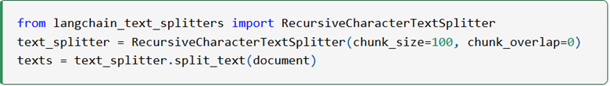
- Từ langgraph.text_splitters, ta sử dụng class RecursiveCharacterTextSplitter để thực hiện chunking văn bản.
- Tham số quan trọng: chunk_size: độ dài tối đa của mỗi chunk (tính theo ký tự hoặc token, tùy cấu hình) và chunk_overlap: số ký tự (hoặc token) chồng lấn giữa các chunk liên tiếp.

Chương 7: Retrieval Augmented Generation (RAG)

a) Xử lí văn bản cho RAG.
- Dữ liệu phục vụ cho RAG cần là những tài liệu chuyên biệt liên quan đến các vấn đề tâm lí (bài viết, nghiên cứu, tài liệu hỗ trợ). Việc chuẩn bị dữ liệu phù hợp sẽ giúp hệ thống đưa ra câu trả lời chính xác và hữu ích hơn.
- Quá trình xử lý dữ liệu văn bản bao gồm việc chuyển đổi các file (PDF, DOCX, …) thành dạng vector để LLM có thể sử dụng.
- Thư viện LangGraph hỗ trợ nhiều công cụ cho quá trình này, từ text splitter để chia nhỏ văn bản cho đến embedding models và vectorstores để lưu trữ.
- Quy trình cơ bản:
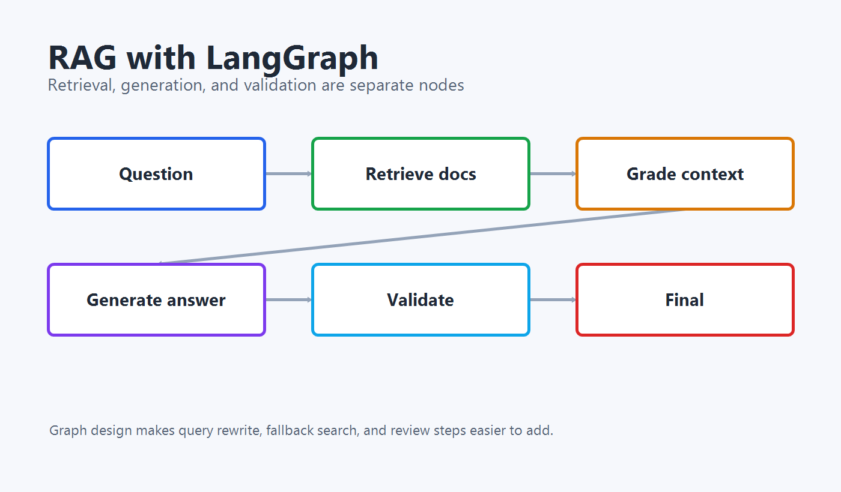
- Tải dữ liệu lên có thể là file pdf, docs,….
- Chunking: Dữ liệu văn bản được chia nhỏ thành các đoạn (chunks) để phù hợp với giới hạn token của mô hình – như đã trình bày ở Chương 6.
- Embedding: Các chunks sau đó được chuyển đổi thành vector số học bằng cách sử dụng embedding từ mô hình LLM – như đã đề cập ở Chương 5.
- Lưu trữ: Các vector được lưu trong cơ sở dữ liệu vector (ví dụ: FAISS) – cũng đã giới thiệu ở Chương 5.
- Nhờ quá trình này, hệ thống RAG có thể nhanh chóng truy xuất các đoạn văn bản liên quan, sau đó cung cấp cho LLM để tạo câu trả lời phù hợp và có ngữ cảnh.
- Thực hành trên file pdf:
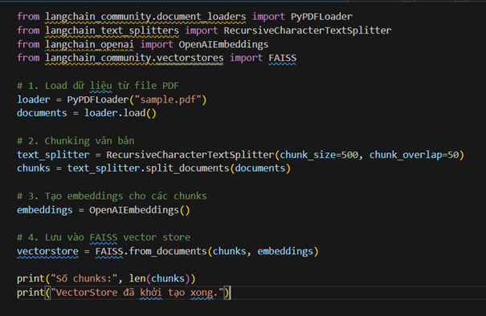
- PyPDFLoader đọc nội dung từ file PDF thành danh sách documents.
- Tiếp theo sử dụng RecursiveCharacterTextSplitter chia văn bản thành nhiều đoạn nhỏ để không vượt giới hạn token – chunk.
- Sử dụng OpenAIEmbeddings để sử dụng model embedding của OpenAI.
- Cuối cùng là FAISS.from_documents lưu toàn bộ embeddings và văn bản vào vector database FAISS để phục vụ cho RAG.

b) Kiến trúc RAG.
- Là một kiến trúc kết hợp giữa retrieval(truy xuất thông tin từ cơ sở dữ liệu vector) và generation ( sinh nội dung từ LLM).
- Gần đây thì LLM bùng nổ mạnh mẽ giúp ích rất nhiều trong tất cả lĩnh việc cuộc sống tuy nhiên LLM lại gặp những vấn đề sau:
- Tham số từ vài triệu đến vài trăm tỉ tham số => rất nặng.
- Khó cập nhật kiến thức mới.
- Nguồn gốc thông tin chưa rõ ràng.
- Có nguy cơ là thông tin sai lệch -hallucination.
- Tốn nhiều chi phí, tài nguyên và thời gian để các doanh nghiệp ứng dụng LLM vào công ty, dữ liệu nội bộ.
=> Do đó kiến trúc RAG là một giải pháp tối ưu để vừa sử dụng khả năng tạo sinh mạnh mẽ của LLM vừa kết hợp với dữ liệu nội bộ.
- Quy trình cơ bản:
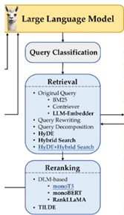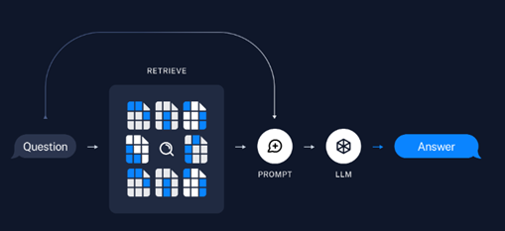
- Người dùng đưa câu hỏi.
- Hệ thống thực hiện embedding câu hỏi -> tìm các chunks liên quan trong Vector DB -> xếp hạng lại chunks theo mức độ tương đồng và chọn ra “k” chunks có mức độ tương đồng cao nhất.
- Sau đó các chunk này sẽ được đưa vào LLM để làm ngữ cảnh từ đó LLM đưa ra câu trả lời chính xác, đầy đủ hơn.
- Thư viện hỗ trợ:
- langgraph.retrievers: các retriever có sẵn.
- langgraph.graphs.retrieval_qa: chain dựng sẵn cho RAG.
- langgraph-community: nhiều retriever mở rộng ( multi-query retriever., parent-document retriever).
- Thực hành sau khi đã xử lý văn bản và lưu trữ trong FAISS:
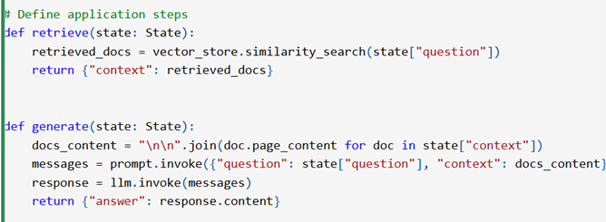
- Hàm retrieve với đầu vào là state. Bên trong hàm sử dụng vector_store.similarity_search(...) với câu hỏi từ người dùng. Hàm này sẽ tìm các văn bản trong FAISS có mức độ tương đồng cao nhất với câu hỏi. Kết quả trả về là một danh sách tài liệu liên quan để làm ngữ cảnh.
- Hàm generate với đầu vào là state. Đầu tiên, lấy các tài liệu liên quan đã được trả về từ retrieve. Tiếp theo, dùng prompt.invoke(...) để nhúng câu hỏi và các tài liệu này vào một prompt được định nghĩa sẵn. Sau đó, gọi mô hình ngôn ngữ llm.invoke(...) để sinh câu trả lời dựa trên ngữ cảnh. Cuối cùng, trả về câu trả lời được sinh ra.

c) Thực hành
- Xử lý tài liệu lớn và thực hiện RAG cơ bản.Tài liệu là một bài viết 1-2 trang (PDF) về chủ đề "Kỹ thuật hít thở giảm stress".
- Mục tiêu xây dựng hệ thống RAG (Retrieval-Augmented Generation) để:
- Đọc file PDF và chia nhỏ thành chunks
- Vector hóa và lưu trữ trong FAISS
- Trả lời câu hỏi dựa trên nội dung tài liệu
- Yêu cầu
- Kết nối Google Drive và load file PDF
- Chia tài liệu thành các chunks nhỏ (Chunking)
- Vector hóa chunks bằng embedding model
- Lưu vào Vector Store (FAISS)
- Tạo RAG graph (LLM + Retriever)
- Hỏi đáp với tài liệu
- Các bước thực hiện
- Bước 1: Cài đặt thư viện
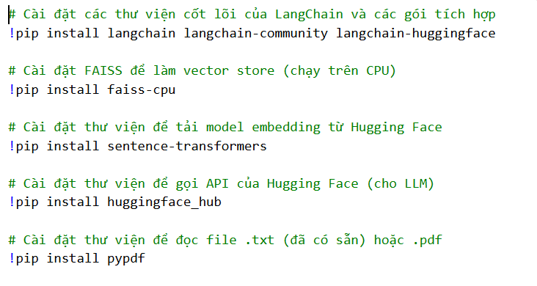
- Bước 2: Import thư viện
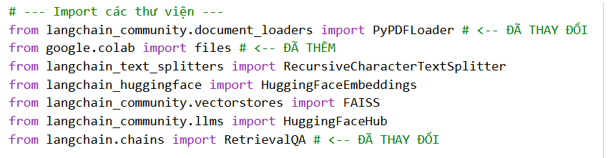
- Bước 3: Thiết lập API KEY
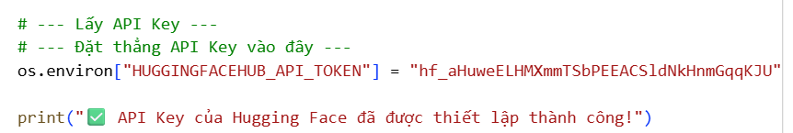
- Cần API key của HuggingFace để sử dụng models
- Lưu API key vào biến môi trường
- Có thể lưu trong Colab Secrets để bảo mật hơn
- Bước 4: Kết nối google drive và load pdf
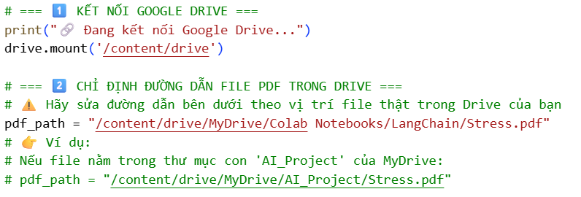
- Bước 5: Chia tài liệu thành chunks (chunking)
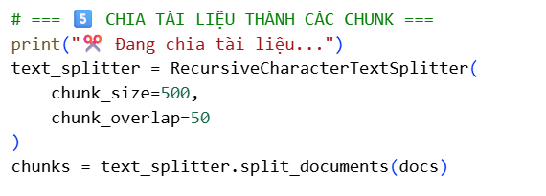
- Tại sao cần Chunking? Bởi vì LLM có giới hạn độ dài input (context window), khi chia nhỏ giúp tìm kiếm chính xác hơn, Mỗi chunk chứa đủ ngữ cảnh để hiểu.
- Tham số quan trọng:
  - chunk_size = 500: Mỗi chunk tối đa 500 ký tự, không quá dài → LLM xử lý nhanh, không quá ngắn → đủ ngữ cảnh.
  - chunk_overlap = 50: Overlap 50 ký tự giữa các chunks liền kề, tránh cắt mất thông tin ở ranh giới, đảm bảo tính liên tục.
- RecursiveCharacterTextSplitter: Chia theo thứ tự ưu tiên (1. Đoạn văn , 2. Câu , 3. Từ , 4. Kí tự) hoặc giữ nguyên cấu trúc văn bản tốt nhất.
- Bước 6: Vector hóa và lưu vào faiss
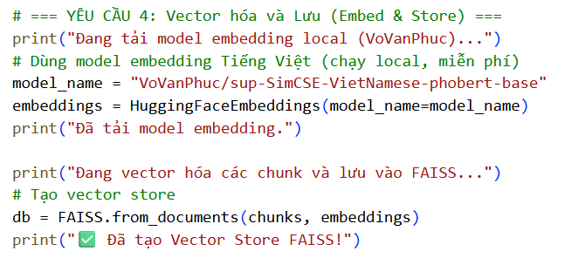
- Sử dụng ModelEmbedding:VoVanPhuc/sup-SimCSE-VietNamese-phobert-base. Model embedding cho tiếng Việt. Chuyển text thành vector 768 chiều. Vậy vector đầu ra có 768 chiều (mỗi câu/đoạn văn thành một mảng 768 số thực).
- Quá trình Vector hóa (Vectorization):
  - Đầu tiên chia văn bản thành chunks (đã có overlap để giữ ngữ cảnh liên tục).
  - Tiếp theo mỗi chunk được chuyển thành vector 768 chiều:
Chunk | Nội dung | Vector 768 số
Chunk 1 | "thở. Để ý xem..." | [0.23, -0.45, ..., 0.12]
Chunk 2 | "thở sâu để giảm..." | [0.15, -0.38, ..., 0.09]
… | … | …
Chunk 22 | … | …
- Mỗi vector này là biểu diễn số học của ngữ nghĩa chunk đó.
- Khi thực hiện tìm kiếm theo nội dung, mô hình sẽ so sánh vector này để tìm chunk ngữ nghĩa gần nhất.
- FAISS Vector Store:
  - 1. Lưu trữ vector: Bạn có 22 chunk → 22 vector 768 chiều. Kèm theo metadata: ví dụ chunk text gốc, vị trí trong tài liệu, ID…
  - 2. Tạo index: FAISS tạo cấu trúc dữ liệu tối ưu (tree, graph, flat, IVF…) để tìm vector gần nhất nhanh. Khi tìm kiếm, FAISS không cần scan tất cả vector → giảm thời gian từ O(n) → gần O(log n) hoặc nhanh hơn.
  - 3. Similarity search: Khi người dùng nhập query (1. Query được embedding → vector 768 chiều, 2. FAISS tìm các vector gần nhất (nearest neighbors) → các chunk có nội dung gần với query). Khoảng cách: thường dùng cosine similarity hoặc L2 distance để đo độ gần.
- Bước 7: Tạo RAG graph (llm + retriever)
- 1. LLM (Large Language Model): Model: bigscience/mt0-base (1.2B parameters), Chạy local trên CPU (không cần API), Nhiệm vụ: Tạo câu trả lời dựa trên context.
  - Tham số quan trọng: max_new_tokens=256: Câu trả lời tối đa 256 tokens, temperature=0.1: Giảm tính ngẫu nhiên (câu trả lời ổn định hơn), device=-1: Chạy trên CPU (0 = GPU).
- 2. Retriever : k=2: Tìm 2 chunks liên quan nhất với câu hỏi, Sử dụng similarity search trong FAISS, Trả về chunks + scores.
- RAG graph:Kết hợp Retriever + LLM, chain_type= “stuff”: đứa tất cả context vào prompt, return_source_documents=True: Trả về cả nguồn để kiểm chứng.
- Bước 8: Hỏi đáp với tài liệu
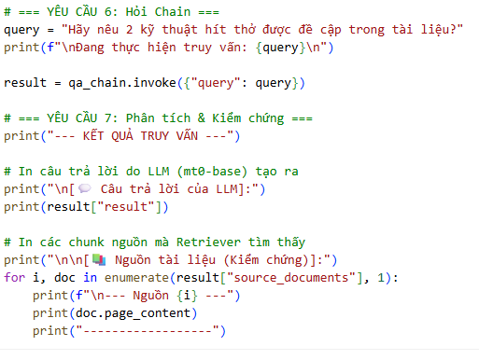
- Kết quả thực tế:
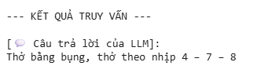

Chương 8: Memory cho hội thoại
- Memory giúp lưu trữ và quản lý ngữ cảnh hội thoại.
- Thay vì mỗi lần trả lời chỉ dựa vào input hiện tại, ta có thể cho phép LLM “ghi nhớ những gì xảy ra trước đó”.
- Các trường hợp:
- Conversation Memory (ngắn hạn):Lưu lại hội thoại gần đây để duy trì mạch trò chuyện.Các thư viện/Classes: ConversationBufferMemory, ConversationBufferWindowMemory
- Tóm tắt hội thoại (dài hơn nhưng gọn):Tự động tóm tắt nội dung trước đó để giảm số token mà vẫn giữ ngữ cảnh.Thư viện/Class:ConversationSummaryMemory
- Memory với Vector Database (dài hạn): Lưu hội thoại vào Vector DB (FAISS, Pinecone, Chroma, v.v.), khi cần sẽ truy xuất lại theo ngữ nghĩa.Thư viện/Class:VectorStoreRetrieverMemory.
- Lưu trữ lâu dài bằng Database: Ngoài vector DB, có thể tích hợp với SQL/NoSQL (MySQL, PostgreSQL, MongoDB) để quản lý memory. Hỗ trợ gián tiếp thông qua langgraph-community + custom retrievers. Đồ án sử dụng MySQL.
- Cụ thể trong đề tài sẽ lấy lại 2 câu hỏi người dùng gần nhất làm ngữ cảnh đầu với câu hỏi mới.
- Sẽ sử dụng MySQL để lưu trữ những cặp câu hỏi thường được hỏi để phục vụ cho quá trình Cache.
- Thực hành: Sử dụng ConversationBufferWindowMemory mô phỏng cuộc hội thoại.
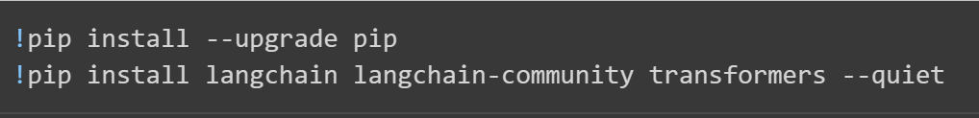
- Cài đặt những thư viện cần thiết, upgrade lên phiên bản mới nhất để tránh xảy ra xung đột trong quá trình sử dụng.
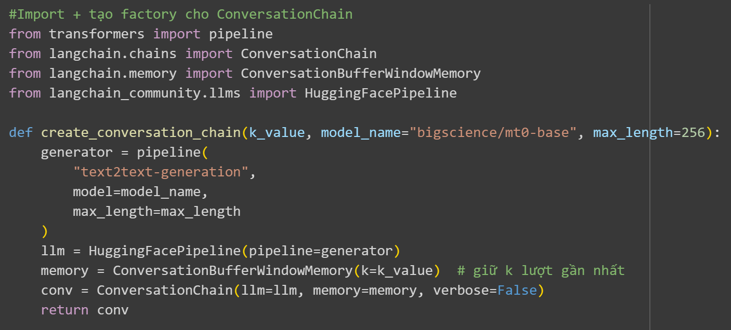
- import các thư viện cần thiết như: ConversationChain dùng cho hội thoại, nhận 1 input và trả về 1 output tích hợp với loại memory ConversationBufferWindowMemory chỉ giữ k lượt memory gần nhất.
- hàm create_conversation_chain dùng để tạo conversation với k và model tuỳ chọn, model dùng ở đây là “bigscience/mt0-base” - một mô hình ngôn ngữ mã nguồn mở do cộng đồng BigScience phát triển, được lưu trữ trên nền tảng Hugging Face có thể sử dụng mà không cần key.
- memory = ConversationBufferWindowMemory(k=k_value) — tạo memory giữ đúng k lượt (mỗi lượt = user+assistant).
- conv = ConversationChain(llm=llm, memory=memory, verbose=False) — tạo chain hội thoại nối LLM + Memory.
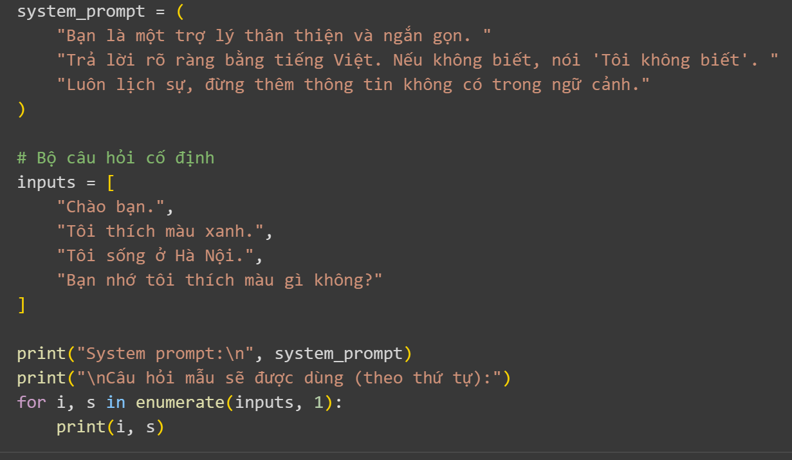
- system_prompt là instruction cố định cho bot, đảm bảo bot trả lời theo phong cách người dùng mong muốn (ngắn gọn, thân thiện và bằng tiếng Việt).
- Biến inputs dùng để tạo bộ câu hỏi cố định phục vụ cho việc so sánh và đánh giá.
- 2 dòng print ở dưới dùng để in kiểm tra lại xem prompt và câu hỏi đã đúng với yêu cầu hay chưa.
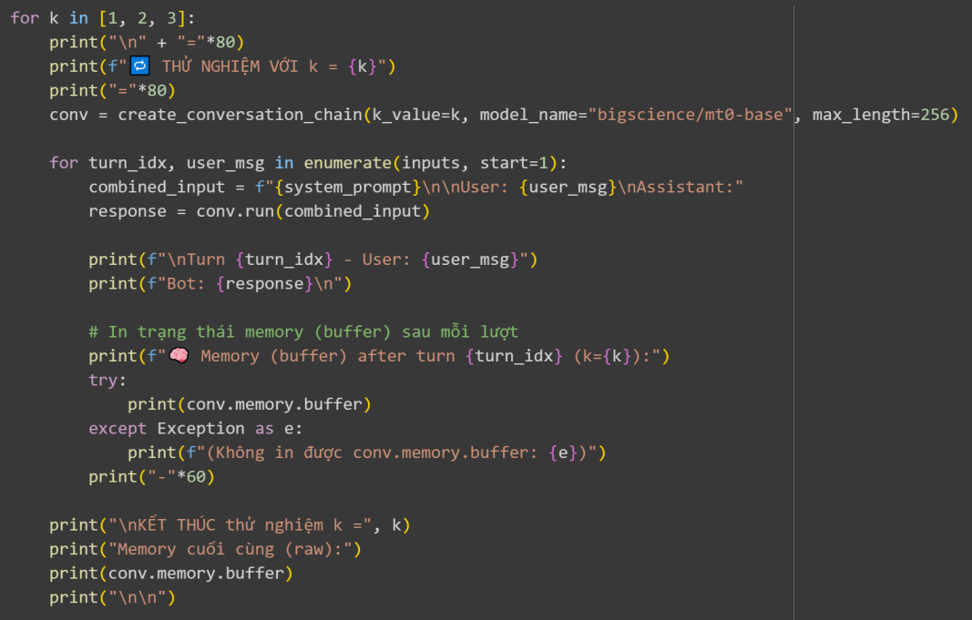
- Vòng lặp for duyệt qua lần lượt k = 1, 2, 3 để thực hiện so sánh.
- Tạo chuỗi hội thoại memory với k_value = k để chỉ định chatbot sẽ nhớ bao nhiêu lượt hội thoại gần nhất.
- Vòng lặp bên trong dùng để mô phỏng từng lượt hội thoại với danh sách 4 câu người dùng đã được chuẩn bị sẵn. enumerate() dùng để đếm số lượt hội thoại. combinet_input ghép prompt hệ thống với tin nhắn người dùng hiện tại, giúp mô hình hiểu ngữ cảnh và vai trò của mình.
- conv.memory.buffer là phần lưu trữ nội dung hội thoại mà bot còn nhớ. Sau mỗi lượt, sẽ in ra bộ nhớ này để kiểm tra chatbot đang lưu giữ những câu nào.
- Kết quả:
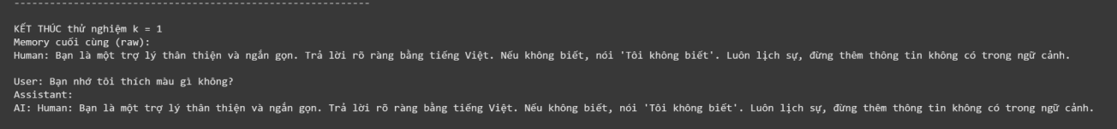
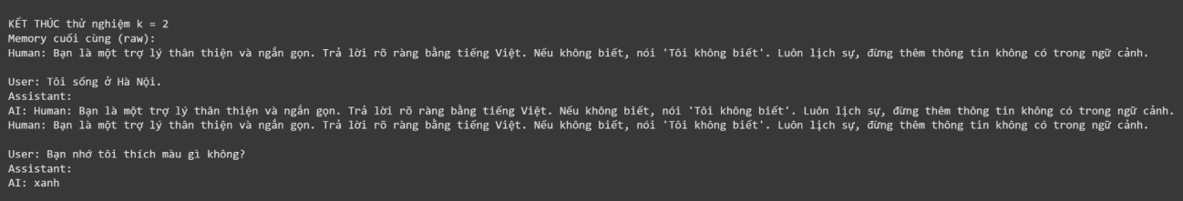
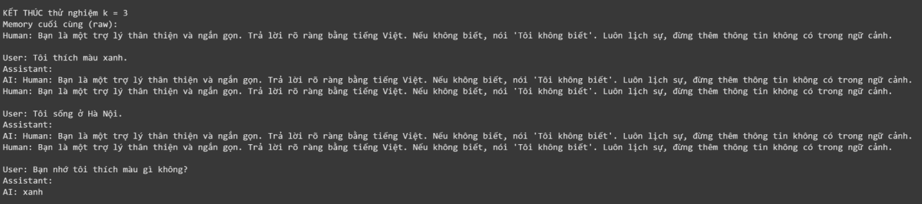
- Sau khi thử nghiệm với lần lượt k = 1, 2, 3 kết quả cho thấy khi:
- k = 1: bot chỉ nhớ được lượt gần nhất là câu hỏi “Bạn nhớ tôi thích màu gì không?”.
- k = 2: bot nhớ được 2 lượt gần nhất nên chỉ nhớ được Hà Nội chứ không thể nhớ được màu xanh.
- k = 3: nhớ 3 lượt gần nhất và gần như là hết đoạn hội thoại giả sử do người dùng chuẩn bị sẵn.
→ Với mỗi giá trị k sẽ tương ứng với giới hạn vùng nhớ của bot - số lượt hội thoại gần nhất. Giá trị k càng lớn, chatbot càng có nhiều ngữ cảnh để hiểu và trả lời đúng hơn. Ngược lại với k càng nhỏ, chatbot sẽ mau quên thông tin cũ và dẫn đến thông tin phản hồi sẽ thiếu chính xác.

Chương 9: Cache - Tham khảo.
- Cache trong LangGraph là cơ chế lưu trữ tạm thời kết quả từ mô hình ngôn ngữ (LLM) nhằm:
- Tránh gọi mô hình nhiều lần cho cùng một input hay những câu đã từng hỏi – cho một người dùng.
- Giảm chi phí khi sử dụng API của LLM (ví dụ OpenAI, Anthropic).
+ Tăng tốc độ phản hồi cho người dùng.
- Cache có thể được lưu trong bộ nhớ (in-memory) hoặc trong cơ sở dữ liệu để dùng lâu dài.
- Cách hoạt động: Khi người dùng gửi câu hỏi, sẽ kiểm tra trong cache:
- Nếu đã có kết quả cho input này → trả về ngay.
- Nếu chưa có → gọi LLM, sau đó lưu lại kết quả vào cache.
- Các loại Cache phổ biến trong LangGraph
- InMemoryCache: lưu tạm trong RAM, phù hợp cho thử nghiệm nhanh. Thư viện InMemoryCache.
- SQLiteCache: lưu vào SQLite DB, dễ triển khai, dữ liệu được giữ lâu dài. Thư viện SQLiteCache.
- RedisCache: dùng Redis để lưu cache, phù hợp cho ứng dụng web/microservices. Thư viện RedisCache.
- MomentoCache: dịch vụ cache phân tán trên cloud. Thư viện MomentoCache.
- Cụ thể trong đề tài sẽ sử dụng database MySQL để lưu trữ cặp câu hỏi gồm:
- ID.
- Câu hỏi.
- Câu trả lời.
- Thời gian.
- Về việc tìm kiếm, để nhanh hơn và có thể hỗ trợ tìm trên dữ liệu lớn sẽ sử dụng việc truy xuất như của kiến trúc RAG – tìm kiếm vector. Khi đó quy trình như sau:
- Truy cập MySQL sau đó lưu trữ dữ liệu qua dạng vector, lưu trữ tại FAISS.
- Khi nhận câu hỏi của người dùng thì sẽ biến đổi câu hỏi này sang dạng vector và tìm kiếm câu hỏi trong FAISS có mức độ cao nhất và trả về câu trả lời của câu hỏi đó.
- Thực hành : tập trung vào đọc dữ liệu từ MySQL, lưu trữ vào FAISS và tìm kiếm:
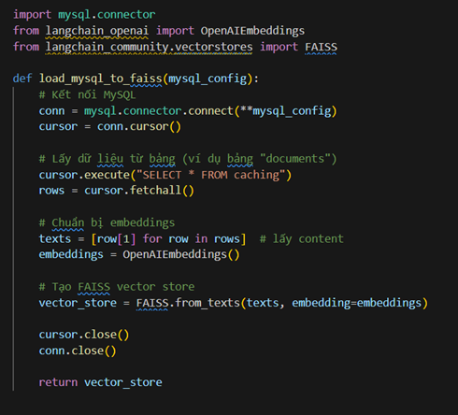
- Đoạn code trên giúp kết nối vào cơ sở dữ liệu tại MySQL ví dụ bảng caching.
- Sau đó sẽ lấy hết dữ liệu từ bảng đó rồi embedding thành vector.
- Cuối cùng là lưu trữ vào FAISS.
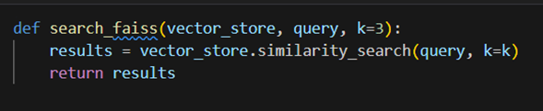
- Sau khi load dữ liệu và nhúng (embedding) vào FAISS, ta có một cơ sở dữ liệu vector để truy xuất nhanh.
- Khi có câu hỏi mới từ người dùng, hệ thống sẽ gọi hàm similarity_search để tìm ra top-k câu hỏi trong FAISS có độ tương đồng cao nhất với câu hỏi đó.

Chương 10: Agents và Tools
- Agent trong LangGraph là thành phần cho phép mô hình ngôn ngữ (LLM) quyết định hành động cần thực hiện dựa trên input từ người dùng và ngữ cảnh.
- Thay vì chỉ trả lời trực tiếp, Agent có thể:
- Gọi một Tool (ví dụ: tìm kiếm trong cơ sở dữ liệu, gọi API).
- Thực hiện tính toán.
- Truy xuất thông tin từ Vector Database.
- Kết hợp nhiều hành động để đưa ra câu trả lời cuối cùng.
=> Agent đóng vai trò như một “bộ não điều phối”, còn Tool là “cánh tay thực thi”.
- Quy trình hợp động cơ bản:
- Người dùng nhập câu hỏi hoặc yêu cầu.
- Agent phân tích và quyết định cần gọi Tool nào (hoặc trả lời trực tiếp).
- Cuối cùng, Agent tổng hợp và trả lời người dùng.
- Các loại Agent phổ biến trong LangGraph:
- Zero-Shot ReAct Agent: Dùng LLM để quyết định hành động mà không cần huấn luyện thêm, áp dụng kỹ thuật Reason + Act.
- Conversational Agent: Hỗ trợ hội thoại dài, duy trì mạch trò chuyện với Memory.
- Structured Chat Agent: Giao tiếp với Tool theo dạng input/output được cấu trúc rõ ràng.
- Multi-Agent System (LangGraph hỗ trợ): nhiều Agent phối hợp với nhau, có thể có Agent giám sát (Supervisor).
- Các thư viện hỗ trợ:
- langgraph.agents: thư viện chính để xây dựng Agent và tích hợp với Tool.
- langgraph.tools: định nghĩa và quản lý các Tool mà Agent có thể sử dụng.
- langgraph: hỗ trợ xây dựng hệ thống multi-agent với supervisor, checkpoint, memory nâng cao.
- langgraph-prebuilt: cung cấp các mẫu Agent dựng sẵn (tiết kiệm thời gian khi phát triển).
- langgraph-supervisor: cho phép xây dựng Agent giám sát, điều phối nhiều Agent khác.
- langgraph-swarm: dành cho hệ thống nhiều Agent hoạt động song song.
- agentevals: tiện ích đánh giá hiệu suất Agent trong các tình huống khác nhau.
- Ứng dụng cụ thể trong đề tài: Tạo Agent trong tâm để điều hướng giữa 3 tool:
- Tool llm: là tool sử dụng LLM để giao tiếp bình thường với người dùng.
- Tool rag: là tool sử dụng kiến trúc RAG – đã đề cập ở chương 7.
- Tool search_web: giúp tìm kiếm các bộ phim hay câu truyện động lực để gợi ý cho người dùng xem/đọc.
- Thực hành code mẫu: tạo agent để điều hướng các tool :
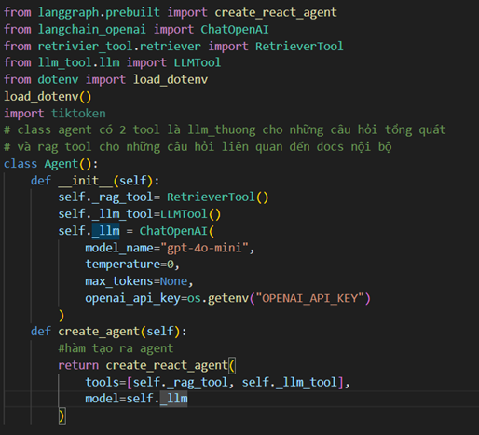
- Agent được khởi tạo bằng create_react_agent từ langgraph.prebuilt
- Hai công cụ (tools) mà agent có thể dùng: LLMTool: dùng cho các câu hỏi tổng quát và RetrieverTool: dùng để tìm kiếm và trả lời dựa trên dữ liệu nội bộ (docs).
- Bộ não của agent là mô hình ngôn ngữ gpt-4o-mini, đảm nhiệm việc quyết định khi nào nên gọi tool nào và cách kết hợp kết quả.
- Thực hành: Xây dựng một Agent tính toán có khả năng chọn công cụ (Tool).
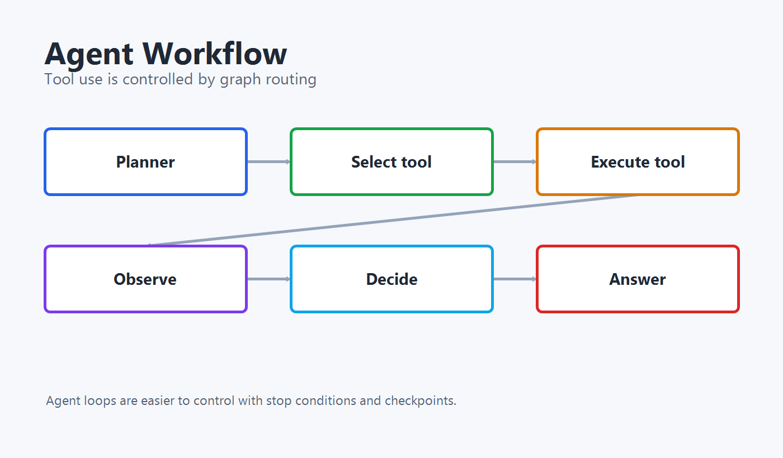
- Tiến hành tải các thư viện LangGraph cần thiết phục vụ cho việc xây dựng Agent tính toán.
- Mô hình LLaMA-3.1-8B-Instant do Groq tối ưu hóa cho tốc độ phản hồi nhanh, được sử dụng thông qua ChatGroq trong LangGraph, cho phép triển khai Agent trên Cloud mà không cần GPU nội bộ.
- Vì lý do bảo mật, API Key không được ghi trực tiếp trong mã nguồn mà được nhập thông qua lệnh getpass(), giúp ẩn giá trị khi người dùng nhập và tránh rò rỉ khóa truy cập trong môi trường thực thi.
- Tạo 2 hàm tính toán “add” và “multiply” cho Agent bằng cách sử dụng decorator @tool từ thư viện LangGraph giúp Agent có thể lựa chọn và gọi trực tiếp trong quá trình suy luận.
- Đoạn prompt giúp xây dựng và khởi tạo một Agent thông minh có khả năng suy luận và lựa chọn cộng cụ (tool) phù hợp để thực hiện các phép tính.
- Việc kết hợp ChatPromptTemplate, create_react_agent, và AgentExecutor giúp tạo nên một chu trình tự động:
- Nhận yêu cầu người dùng.
- Suy luận và chọn Tool phù hợp.
- Thực hiện hành động và phản hồi kết quả.
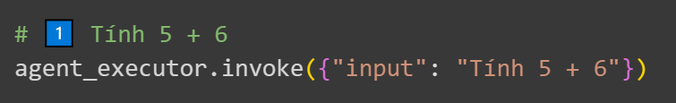
- Tiến hành thử nghiệm yêu cầu Agent “Tính 5 + 6” bằng cách Agent phải chọn tool add.
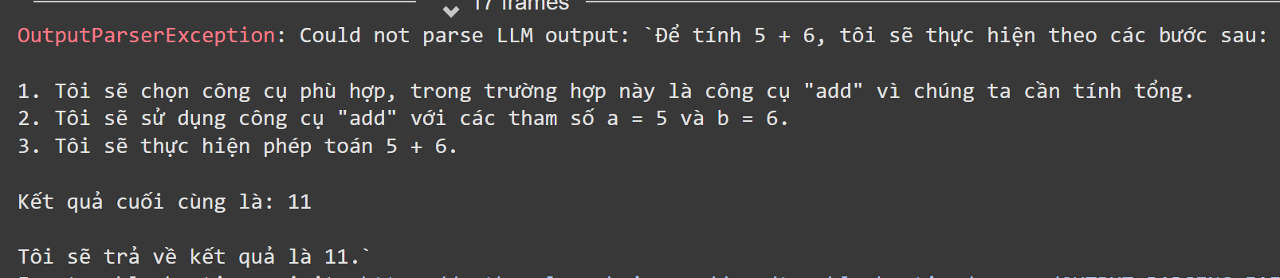
- Kết quả hiển thị suy nghĩ của Agent trong quá trình tính toán và lựa chọn công cụ (tool) phù hợp cho bài toán yêu cầu. Đầu tiên Agent nhận diện nhiệm vụ được giao, lựa chọn công cụ phù hợp là add, thực thi nhiệm vụ cộng 2 tham số a và b, quan sát kết quả và trả về đáp án cuối cùng là 11.
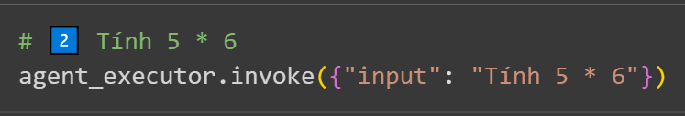
- Tiến hành thử nghiệm yêu cầu Agent “Tính 5 * 6” bằng cách Agent phải chọn tool multiply.
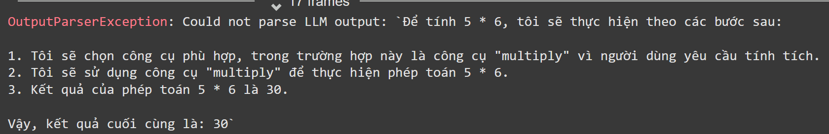
- Kết quả hiển thị suy nghĩ của Agent trong quá trình tính toán và lựa chọn công cụ (tool) phù hợp cho bài toán yêu cầu. Đầu tiên Agent nhận diện nhiệm vụ được giao, lựa chọn công cụ phù hợp là multiply, thực thi nhiệm vụ nhân 2 tham số a và b, quan sát kết quả và trả về đáp án cuối cùng là 30.
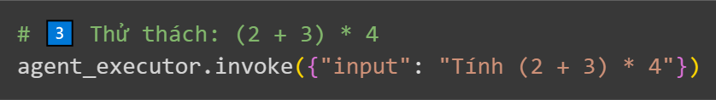
- Tiến hành thử nghiệm yêu cầu Agent “Tính (2 + 3) * 4” bằng cách Agent phải gọi add trước, lấy kết quả (5), rồi gọi multiply(5, 4).
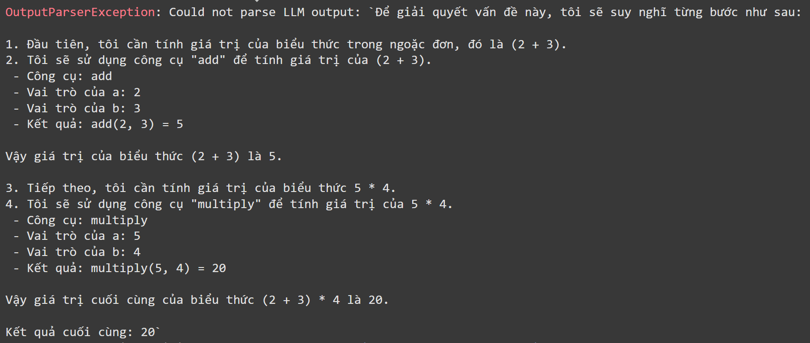
- Kết quả hiển thị suy nghĩ của Agent trong quá trình tính toán và lựa chọn công cụ (tool) phù hợp cho bài toán yêu cầu. Đầu tiên Agent nhận diện nhiệm vụ được giao và suy nghĩ hướng giải quyết, thực hiện phép tính từng bước (tính biểu thức trong ngoặc đơn trước là 2 + 3), sau khi có kết quả thực hiện bước kế tiếp (lấy kết quả trong ngoặc tính với giá trị còn lại là 5 * 4). Sau đó, quan sát kết quả và trả về đáp án cuối cùng là 20.

Chương 11: Tích hợp API và Triển khai.
- API trong LangGraph là tập hợp các công cụ và thư viện (đặc biệt là LangServe) cho phép triển khai graphs hoặc agents thành các dịch vụ có thể gọi từ bên ngoài thông qua giao diện REST API hoặc WebSocket. Nhờ đó, ứng dụng LLM được xây dựng bằng LangGraph có thể dễ dàng tích hợp vào hệ thống khác hoặc phục vụ trực tiếp cho frontend.
- API có thể triển khai dễ dàng với FastAPI hoặc Django, và hỗ trợ nhiều mô hình khác nhau (OpenAI, HuggingFace, Anthropic, v.v.).
- Ngoài ra còn có thể dùng langgraph-openai, langgraph-anthropic, langgraph-huggingface để tích hợp trực tiếp các provider vào API.
- Cụ thể trong đề tài sẽ sử dụng FastAPI tạo endpoint cuối để từ giao diện gửi câu hỏi người dùng về và Agent gọi đến để sử dụng LLM đưa ra kết quả. Cuối cùng là gửi kết quả về giao diện.
- Mục đích sử dụng FastAPI thay vì LangServe là FastAPI linh hoạt và dễ tích hợp với giao diện.
- Code mẫu sử dụng LangServe kết hợp FastAPi để tạo route:
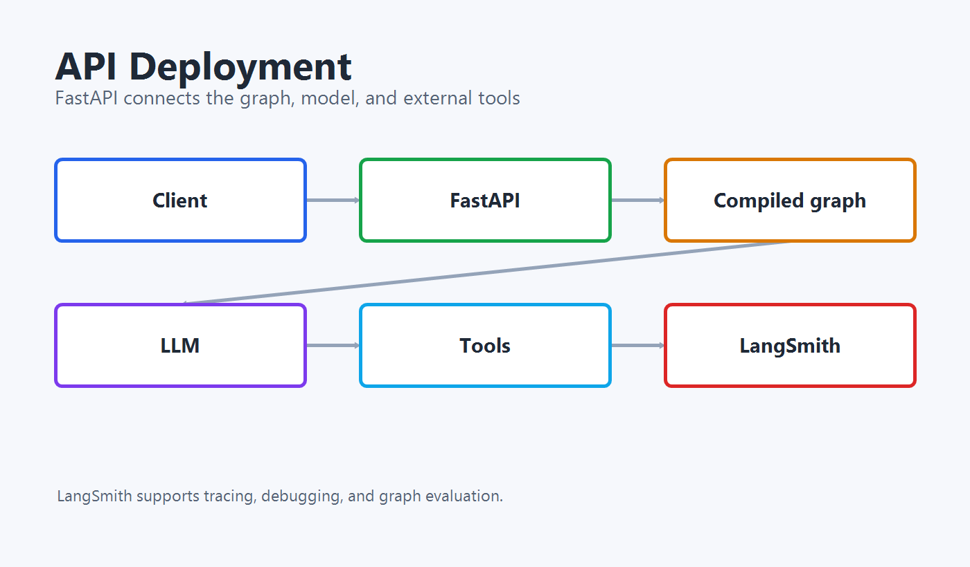
- Đầu tiên cần cài đặt các thư viện như trên ảnh code.
- Tiếp theo import các thư viện và Agent hoặc rag_chain thực tế. Trong code đang sử dụng agent.
- Sau đó khởi tạo agent.
- Sử dụng FastAPI để khởi tạo một đối tượng app với các tham số title (tiêu đề của API), version ( phiên bản của API) và description( mô tả của API).
- Tiếp theo hàm add_routes() của LangServe sẽ tự động sinh ra ba endpoint REST API cho Agent (hoặc Chain) mà bạn truyền vào:
POST /chat/invoke → gọi agent đưa ra một câu trả lời trực tiếp với input JSON.
POST /chat/stream → Gọi agent nhưng stream kết quả theo thời gian thực.
/chat/playground → giao diện web test trực tiếp.
Đây là cốt lõi của LangServe giúp tự động chuyển một LangGraph Chain hoặc Agent thành API REST hoàn chỉnh và tạo ra các endpoint một cách tự động chỉ bằng một dòng lệnh.
- Để chạy thì mở Terminal với ví tụ này là file server.py, thì chạy lệnh sau: uvicorn server:app --reload --port 8000.
Sau khi chạy, có thể truy cập: http://localhost:8000/chat/playground để xem giao diện kiểm thử API tự động.
- Code mẫu sử dụng API:
- Sử dụng class FastAPI để khởi tạo đối tượng ứng dụng app.
- Khởi tạo LLM bằng LangGraph với model "gpt-4o-mini" để có thể sinh câu trả lời.
- Định nghĩa một class đầu vào gồm có message là câu hỏi hiện tại và history chứa danh sách hội thoại trước đó (theo thiết kế ở mục 8, ta chỉ lấy 2 câu gần nhất của người dùng).
- Cuối cùng định nghĩa một endpoint là “/ask” thực hiện ghép câu hỏi và lịch sử thành prompt. Sau đó gọi LLM để đưa ra câu trả lời cuối cùng là trả về kết quả.
- Thực hành: Xây dựng API Mục tiêu: Triển khai một chain thành một API. Tạo một endpoint API /ask_document (phương thức POST).
- Từ phần thực hành chương 6 & 7, nhóm em thực hiện được một kiến trúc RAG để sử dụng truy vấn tài liệu làm ngữ cảnh cho LLM trả lời. Nhóm em đã biến đổi thành một class tool là RAGTOOL.
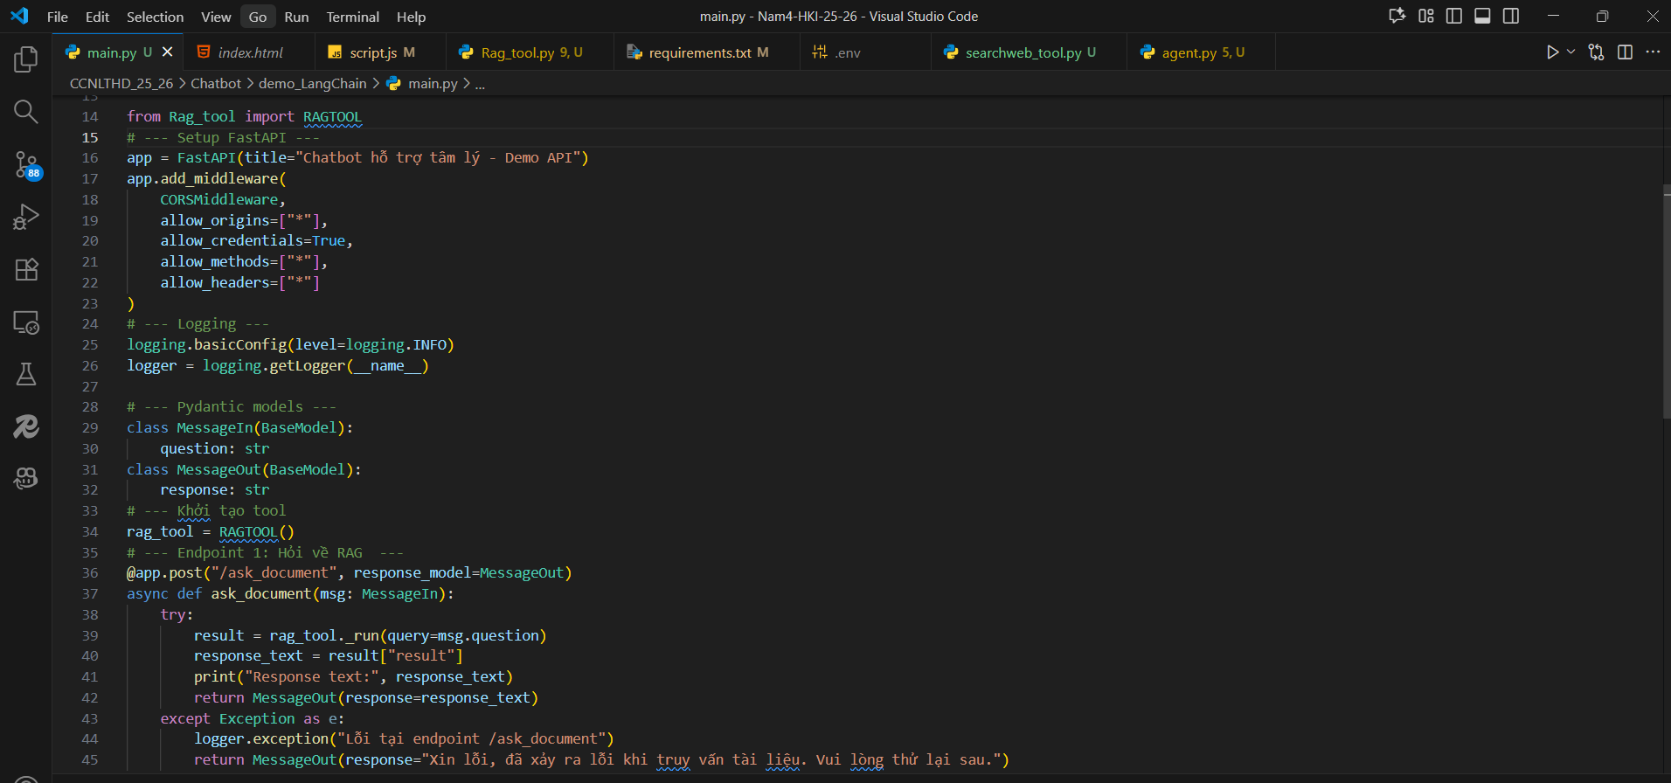
- File main.py: Đây là file chịu trách nhiệm xây dựng API với endpoint /ask_document:
- Trước hết, FastAPI được sử dụng để khởi tạo ứng dụng (app).
- Tiếp theo, Pydantic được dùng để định nghĩa hai lớp dữ liệu:
MessageIn: chứa trường question (kiểu string), đại diện cho câu hỏi đầu vào.
MessageOut: chứa trường response (kiểu string), đại diện cho câu trả lời đầu ra.
- Một đối tượng rag_tool được khởi tạo từ lớp RAGTOOL (đã được định nghĩa ở trên).
- Cuối cùng, endpoint /ask_document được tạo, nhận đầu vào là một đối tượng MessageIn và trả về MessageOut.Trong hàm xử lý của endpoint này, phương thức _run() của đối tượng rag_tool được gọi để sinh ra và trả về câu trả lời tương ứng.
- Kết quả đạt được:
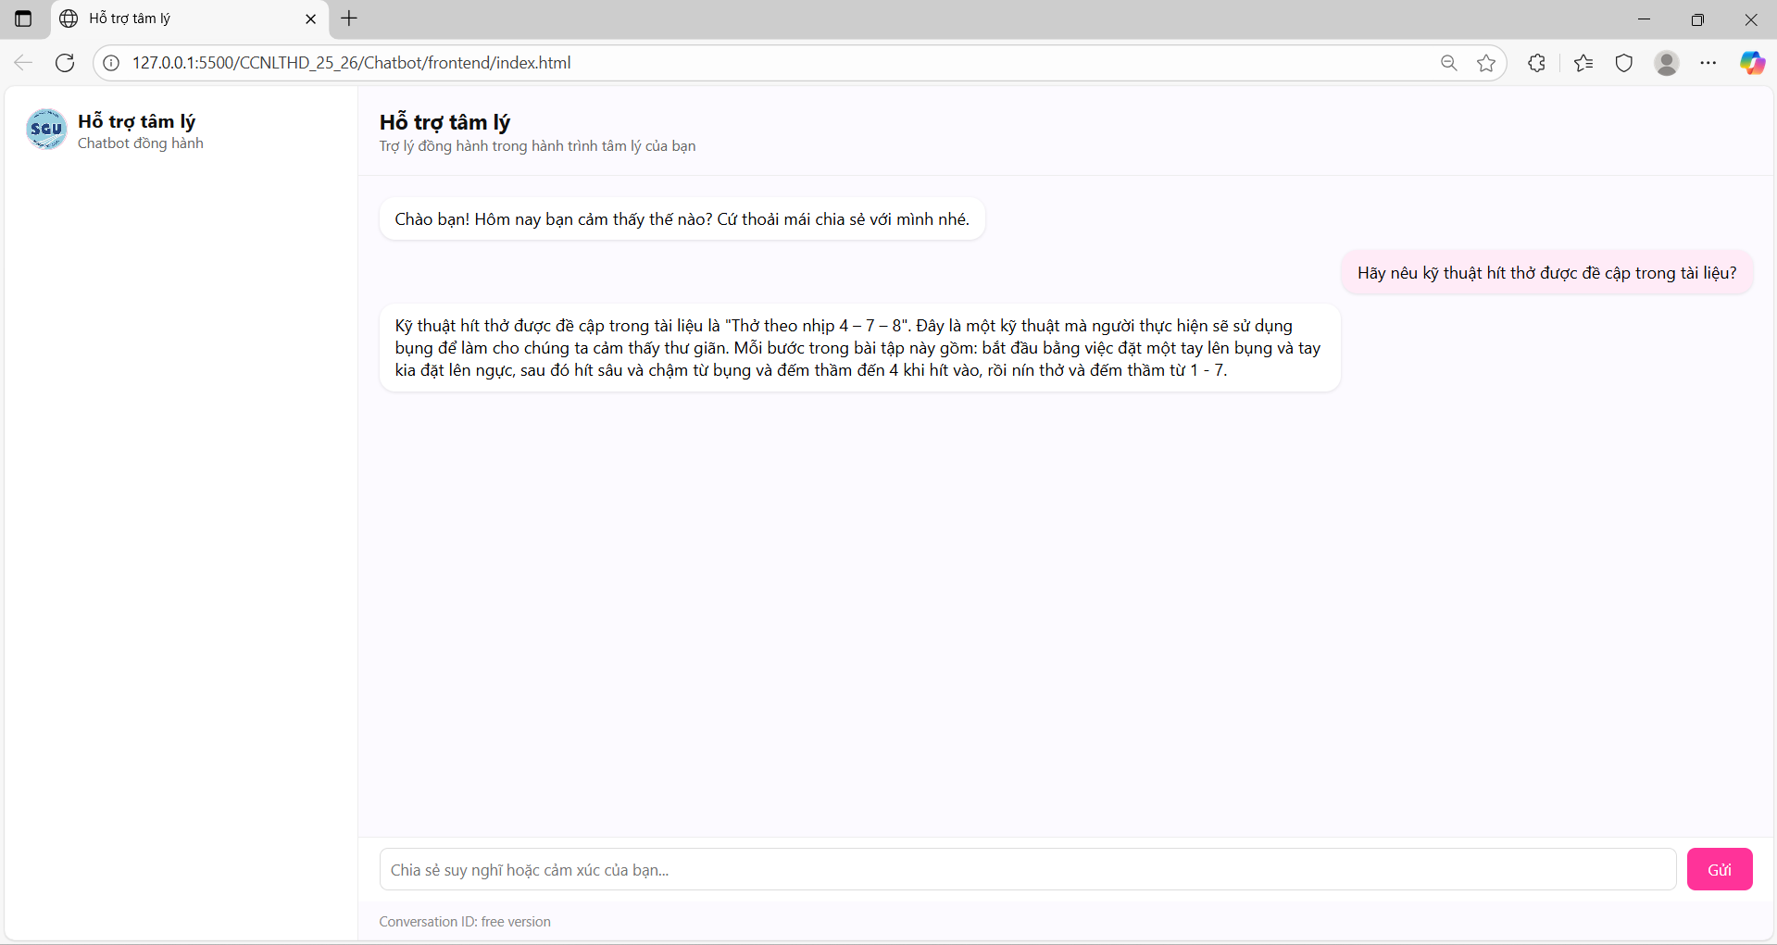
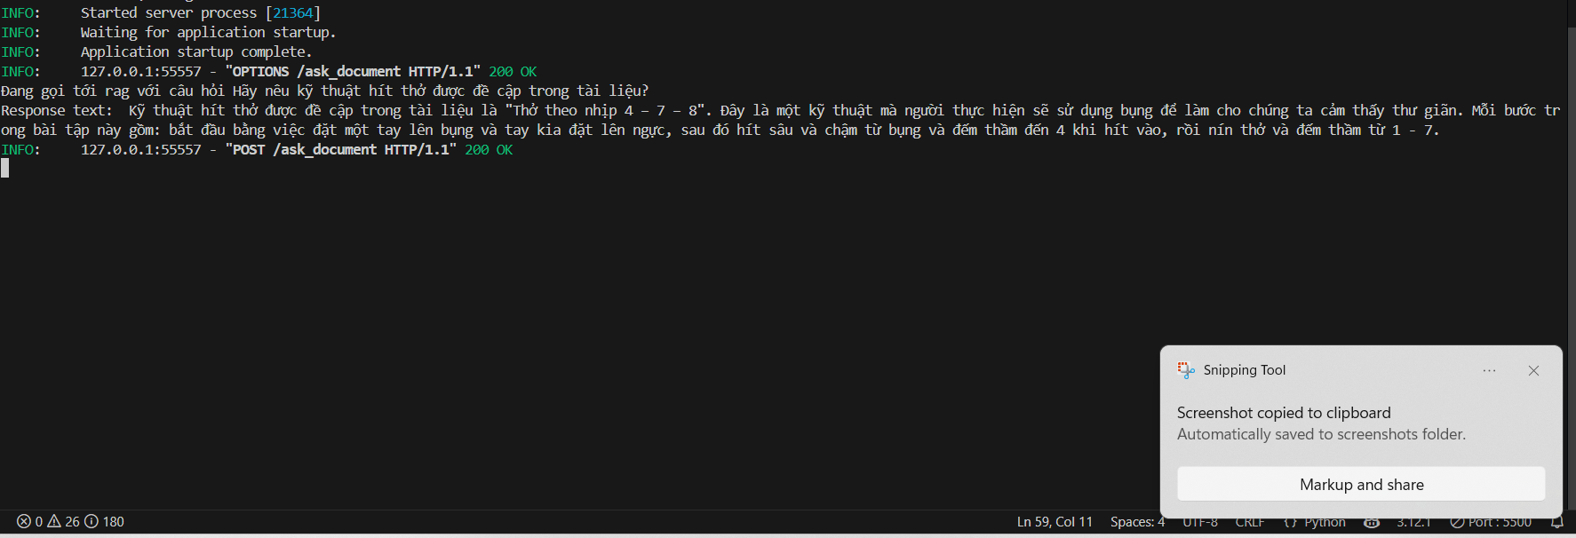
- Nhóm em đã thiết kế một giao diện đơn giản nhằm hỗ trợ việc giao tiếp với endpoint /ask_document đã xây dựng Giao diện cho phép người dùng nhập câu hỏi, sau đó gửi yêu cầu (request) chứa nội dung câu hỏi đó đến endpoint dưới dạng JSON. Qua hình ảnh kết quả cho thấy:
endpoint đã tiếp nhận thành công câu hỏi từ giao diện, đồng thời phương thức _run của đối tượng rag_tool đã được gọi để xử lý và trả về câu trả lời tương ứng cho người dùng.

Chương 12: Mô tả và phân tích thiết kế đồ án (sơ lược)

a) Ý tưởng và mục tiêu đồ án:
- Ý tưởng: Ứng dụng LangGraph kết hợp các Large Language Models (LLM) để xây dựng một chatbot trò chuyện hỗ trợ, đồng hành và đưa ra các gợi ý tích cực cho người dùng gặp vấn đề về tâm lý.
- Mục tiêu chính:
- Cung cấp kênh trò chuyện đồng hành, lắng nghe và phản hồi cảm xúc người dùng một cách an toàn và đồng cảm.
- Đưa ra các phương án hỗ trợ, bài tập tự chăm sóc tinh thần (self-care), và hướng dẫn cơ bản để giảm căng thẳng.
- Tích hợp RAG (Retrieval-Augmented Generation) để trả lời dựa trên tài liệu chuyên môn đã được kiểm duyệt.
- Đảm bảo hiệu năng cao, mô đun hóa và dễ bảo trì bằng cách sử dụng pipeline, cache và agent.

b) Các chức năng chính.
- Trò chuyện đồng hành: Giao tiếp theo ngữ cảnh, giữ lịch sử hội thoại để trả lời liên tục và phù hợp.
- Gợi ý chữa lành và tích cực: Đề xuất kỹ thuật thở, bài tập thư giãn, lời khuyên tích cực, link tới tài nguyên hỗ trợ.
- RAG: Tìm kiếm tài liệu chuyên môn đã được lưu và dùng để hỗ trợ câu trả lời khi cần.
- Tavily: thực hiện tìm kiếm bộ phim hay câu chuyện truyền cảm hứng bằng web.

c) Công nghệ sử dụng.
- Giao diện: HTML, CSS, JS.
- Backend: Python; FastAPI làm API server.
- Framework LLM / Orchestration: LangGraph (Agents, Tools, Graphs, RAG).

d) Thiết kế hệ thống.
- Giao diện người dùng (Frontend):
- Người dùng gửi input (text).
- Hiển thị phản hồi, trạng thái typing, gợi ý follow-up.
- Backend / FastAPI: Tiếp nhận request, truyền tới layer xử lý hội thoại.
* Pipeline chính:
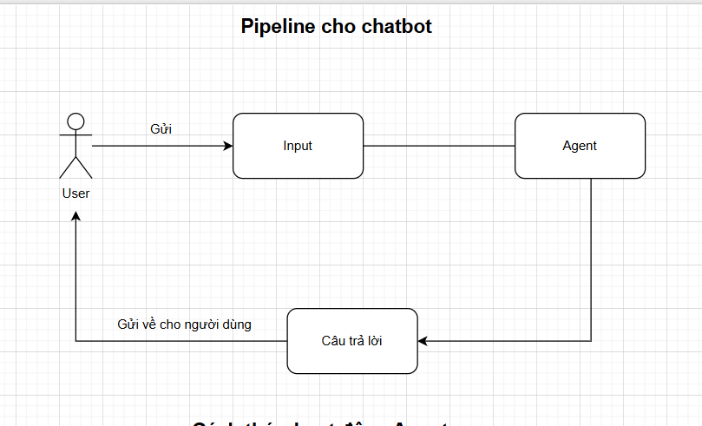
- Cách thức hoạt động: người dùng sẽ gửi một input. Hệ thống gọi Agent để đưa ra câu trả lời.
* Pipeline Agent:
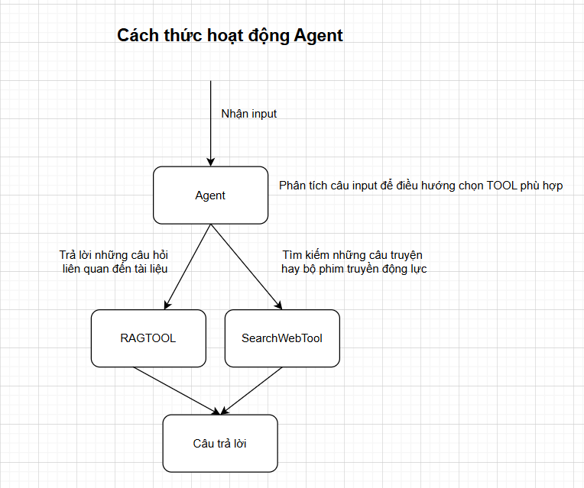
- Cách thức hoạt động: Dựa vào input người dùng Agent sẽ điều hướng để chọn Tool phù hợp. Ở Tool được chọn sẽ gọi đến LLM để đưa ra câu trả lời tốt nhất.
* Pipeline RAG:
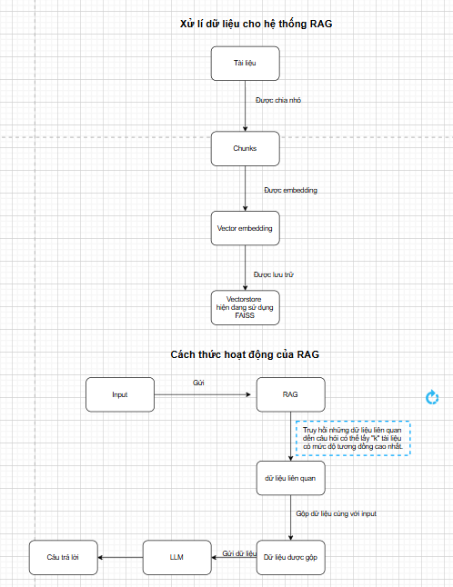

Chương 13: Triển khai và kết quả.

a) Cấu trúc thư mục dự án: có hai thư mục chính là backend_fastapi và frontend:
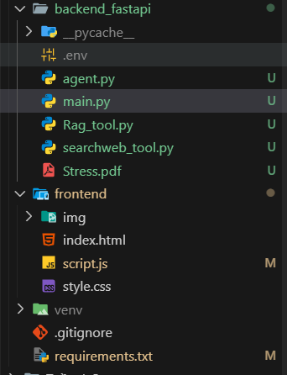
- Thư mục backend_fastapi : Chứa những file xử lý logic:
- File agent: chứa code thực hiện tạo agent.
- File searchweb_tool: chứa code thực hiện tạo tool searchweb bằng Tavily để tìm kiếm những bộ phim và câu chuyện truyền cảm hứng.
- File Rag_tool: chứa các file code thực hiện tool RAG để LLM trả lời dựa trên tài liệu.
- .env: một file chứa các biến môi trường (environment variables) — tức là các thông tin cấu hình, khóa API, hoặc đường dẫn bí mật.
- File main.py: đây là file chính, file này sẽ tạo ra các endpoint(/chatbot) để nhận câu hỏi từ giao diện và gửi câu trả lời về giao diện.
- File requirements.txt: chứa các thư viện cần cài đặt.
- Frontend : chứa file html, css, js cho giao diện.

b) Hướng dẫn cài đặt và chạy
- B1: Đầu tiên clone github: https://github.com/vanviet22/Chatbot_TroChuyenHoTroTamLy.git.
- B2: Tiếp theo mở thư mục lên, tạo môi trường ảo.
- B3: Sau đó kích hoạt môi trường ảo và tải các thư viện cần thiết bằng lệnh pip install -r requirements.txt.
- B4: Tạo file .env ở thư mục gốc (cùng cấp với main.py) và truyền các biến môi trường dựa theo mẫu trong .env_example.
- B5: Mở file main.py và chạy file này.
- B6: Ở thư mục frontend mở file html bằng trình duyệt và bạn sẽ thấy giao diện chatbot, có thể bắt đầu trò chuyện.

c) Demo sản phẩm:
- Thực thi ứng dụng chatbot với pipeline đề cập ở chương 12:
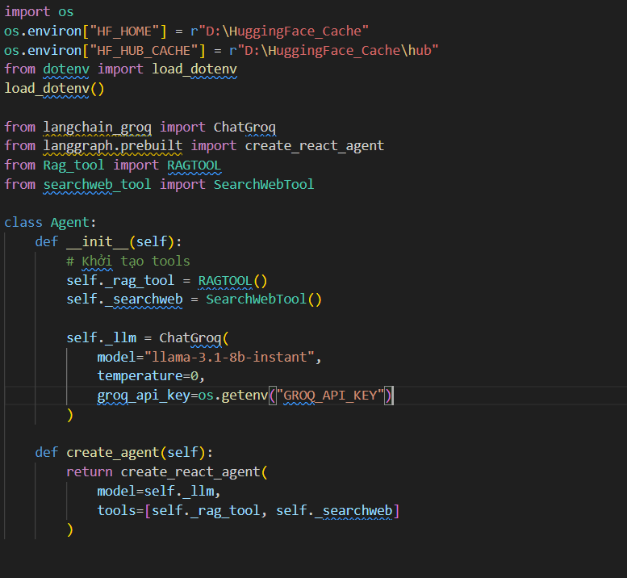
- Đây là đoạn code nhóm em thiết kế class Agent sử dụng model “llama-3.1-8b-instant” từ ChatGroq để suy luận và điều hướng lựa chọn các tool:
- RAGTOOL: tool truy vấn dữ liệu để làm ngữ cảnh trả lời những câu hỏi về những thông tin nội bộ cụ thể trong demo này là tài về hít thở sâu.
- SearchWebTool: tool sẽ tìm kiếm trên internet để trả lời những câu hỏi liên quan đến tìm kiếm tin tức, câu chuyện hay bộ phim truyền cảm hứng.
- Nếu không cần 2 tool trên thì Agent sẽ tự trả lời.
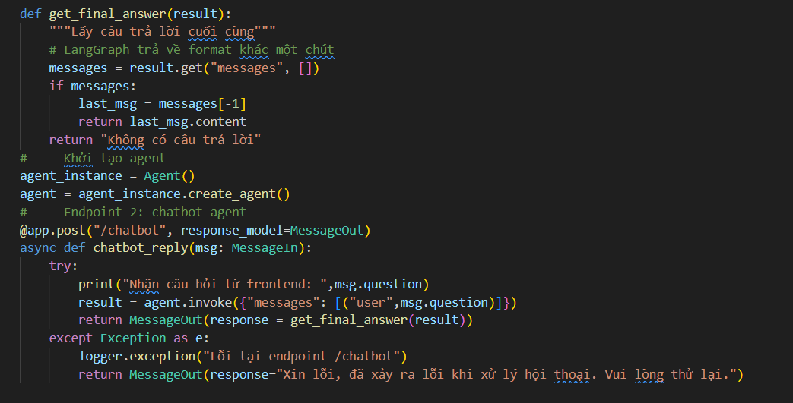
- Đây là đoạn code nhóm em sử dụng FastAPI để xây dựng endpoint giao tiếp với phía giao diện:
- Endpoint với tên là “/chatbot” sẽ nhận câu hỏi từ phía giao diện và gọi tới agent để tạo ra câu trả lời. Sau đó gửi câu trả lời này về phía giao diện.
- Kết quả như hai hình dưới đây:
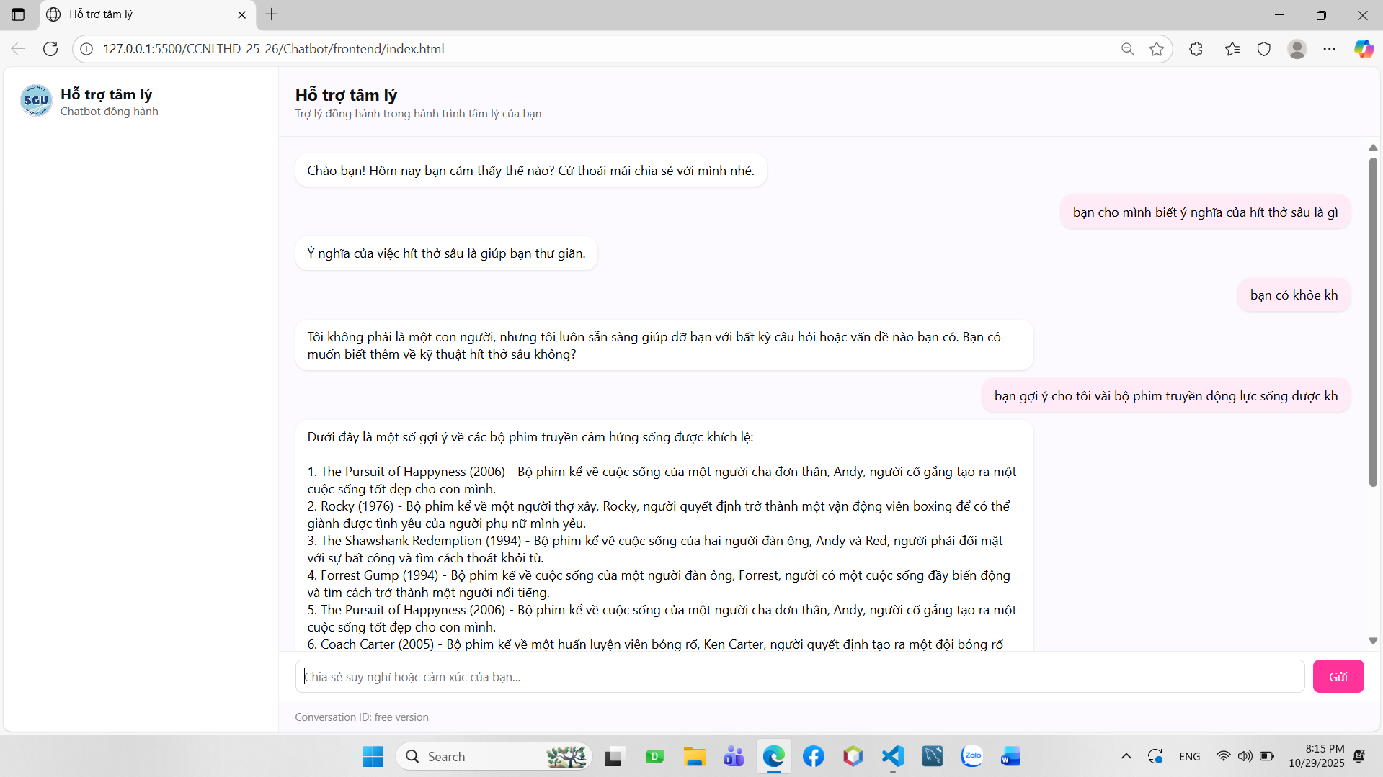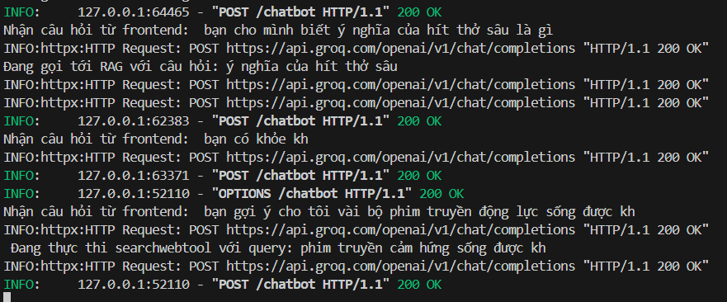
- Với câu hỏi đầu tiên “bạn cho mình biết ý nghĩa của hít thở sâu là gì” câu hỏi liên quan đến tài liệu nội bộ do đó agent đã điều hướng gọi RAGTOOL và đưa về câu trả lời.
- Câu hỏi thứ hai là “ bạn có khỏe không” câu hỏi này là một câu hỏi giao tiếp bình thường do đó agent đã không chọn tool mà tự trả lời.
- Câu hỏi thứ ba là “bạn gợi ý cho mình vài bộ phim truyền động lực sống” câu hỏi liên quan đến tìm kiếm phim nên agent đã gọi SearchWebTool để trả lời.
- Kết luận: Hệ thống chatbot đã được xây dựng và hoạt động đúng theo pipeline thiết kế. Backend và frontend giao tiếp ổn định thông qua endpoint được triển khai bằng FastAPI. Agent có khả năng lựa chọn chính xác công cụ phù hợp với từng truy vấn của người dùng, và các tool phản hồi tốt, mang lại kết quả đúng và sát với mục đích hỏi.

Phần 4: Tổng kết

Chương 14: Đánh giá và tổng kết
- Tóm tắt kết quả đạt được:
- Đề tài đã hoàn thành mục tiêu ban đầu, cụ thể là tìm hiểu chuyên sâu về framework LangGraph và ứng dụng để xây dựng chatbot trò chuyện hỗ trợ tâm lý.
- Hệ thống chatbot có khả năng trò chuyện tự nhiên, đồng cảm, truy xuất thông tin nội bộ (RAG) và tìm kiếm nội dung truyền cảm hứng trên Internet (Search Web Tool).
- Đã vận dụng thành công nhiều thành phần của LangGraph như: Agent, Tool, Retriever, RAG, Tokenizer, Embedding, Chunking, v.v.
- Chatbot được triển khai tích hợp với frontend web, giúp người dùng có thể dễ dàng tương tác FastAPI để làm cầu nối giao tiếp.
- Đánh giá ưu và nhược điểm của công nghệ:
- Ưu điểm:
- LangGraph hỗ trợ linh hoạt trong việc xây dựng hệ thống đa công cụ (multi-tool agent).
- Dễ dàng kết nối và mở rộng với các mô hình ngôn ngữ khác nhau (OpenAI, HuggingFace, Qwen,...).
- Cấu trúc rõ ràng, tách biệt giữa logic, công cụ và dữ liệu, giúp việc bảo trì và mở rộng dễ dàng.
- Có cộng đồng phát triển mạnh, tài liệu hướng dẫn chi tiết, cập nhật thường xuyên.
- Nhược điểm:
- Hiệu năng còn phụ thuộc vào mô hình LLM được sử dụng (nếu chạy local có thể chậm).
- Một số thư viện của LangGraph thay đổi nhanh, cần thường xuyên cập nhật.
- Quá trình tích hợp nhiều công cụ (Tool, Agent, RAG) dễ phát sinh lỗi tương thích giữa các phiên bản.
- Những khó khăn gặp phải và giải pháp:
- Khó khăn:
- Gặp khó khăn trong việc bắt đầu tìm hiểu tài liệu của LangGraph.
- Gặp khó khăn trong việc cài đặt các thư viện đúng phiên bản các thành phần.
- Do mô hình LLM ít tham số nên khó điều chỉnh chatbot để trả lời tốt nhất.
- Khó có những tài liệu quan trọng cho vấn đề tâm lí.
- Hiệu năng mô hình LLM chậm.
- Giải pháp:
- Tìm hiểu từng bước một từ cơ bản đến sâu.
- Thực hiện từ code đơn giản đến điều chỉnh cho phù hợp với nhu cầu.
- Xây dựng prompt hệ thống riêng chi tiết chỉ rõ vai trò và ràng buộc cho chatbot.
- Tìm kiếm trên các trang nền tảng trò chuyện để có những tài liệu hay.
- Sử dụng model khác ( trả phí của chatgpt,…)

Chương 15: Hướng phát triển trong tương lai
- Hướng phát triển cho đồ án:
- Trong tương lai, hệ thống chatbot có thể được mở rộng và cải tiến theo các hướng sau:
- Cải thiện tính cá nhân hóa:
- Tích hợp cơ chế theo dõi trạng thái tâm lý người dùng theo thời gian để đưa ra gợi ý phù hợp hơn.
- Tùy chỉnh phong cách trò chuyện dựa trên hồ sơ hoặc lịch sử tương tác.
- Nâng cao khả năng hiểu ngữ cảnh:
- Sử dụng mô hình ngôn ngữ lớn tiên tiến hơn để tăng độ chính xác trong phân tích cảm xúc và phát hiện tình huống khủng hoảng.
- Tích hợp phân tích đa phương thức (text + giọng nói) để hỗ trợ trò chuyện tự nhiên hơn.
- Tối ưu hóa hiệu năng và chi phí:
- Tăng cường cơ chế cache, tối ưu prompt engineering để giảm số lần gọi mô hình tốn kém.
- Tích hợp cơ chế nén hoặc tối ưu dữ liệu lịch sử hội thoại.
- Tích hợp thêm tính năng hỗ trợ:
- Gợi ý bài tập thực hành cụ thể (ví dụ: bài tập thở, thiền, journaling).
- Cung cấp nguồn tài liệu kiểm chứng khoa học từ nhiều lĩnh vực liên quan đến tâm lý.
- Phát triển chatbot đa ngôn ngữ để hỗ trợ người dùng ở nhiều khu vực khác nhau.
- Đảm bảo an toàn và đạo đức:
- Hoàn thiện hệ thống phát hiện khủng hoảng, kèm theo việc hiển thị số điện thoại khẩn cấp theo từng quốc gia/khu vực.
- Tăng cường kiểm duyệt nội dung để đảm bảo phản hồi an toàn, không gây hiểu nhầm hoặc ảnh hưởng tiêu cực.
- Định hướng phát triển của bản thân:
- Sau khi hoàn thành đồ án này,nhóm chúng em định hướng phát triển theo các hướng sau:
- Nâng cao kiến thức về LLM và LangGraph: Tiếp tục nghiên cứu sâu hơn về cơ chế hoạt động của LangGraph (Agents, Tools, RAG, Memory) cũng như khả năng kết hợp với các mô hình LLM mới.
- Mở rộng sang các công nghệ liên quan: Tìm hiểu thêm về vector database (FAISS, Pinecone, Weaviate), cơ chế tối ưu hóa chi phí khi triển khai LLM, và bảo mật dữ liệu người dùng.
- Nghiên cứu ứng dụng AI trong chăm sóc sức khỏe tinh thần: Tiếp tục tìm hiểu cách ứng dụng AI trong lĩnh vực tâm lý học, đảm bảo yếu tố đạo đức và an toàn.
- Rèn luyện kỹ năng phát triển hệ thống: Nâng cao khả năng triển khai backend với FastAPI, tối ưu cơ sở dữ liệu, và sử dụng Docker/Kubernetes để mở rộng hệ thống thực tế.
- Định hướng học thuật và nghề nghiệp: Có kế hoạch theo đuổi các khóa học nâng cao hoặc dự án nghiên cứu về AI ứng dụng trong y tế và đời sống, đồng thời phát triển kỹ năng để có thể tham gia vào các dự án AI quy mô lớn trong tương lai.
- Tài liệu tham khảo.
- Tìm hiểu LangGraph: How to add chat history | 🦜️🔗 LangGraph.
- Tìm hiểu về RAG: https://arxiv.org/abs/2312.10997.
- Tìm hiểu về Agent: https://arxiv.org/abs/2503.21460.
- Xem chi tiết hướng dẫn tải VSC tại:Hướng dẫn cài đặt Python và Visual Studio Code trên Windows

